Tên :Nguyễn Song Anh Thuần
Lớp : 11_ĐH_TMĐT
MSSV : 1150070043
Link youtube : https://youtu.be/e4G3sZxq2NI
LAB_10_Maven
MÃ HÓA ĐỐI XỨNG CỔ ĐIỂN
1.1. Tạo project Maven `LAB1_MaHoaCoDien`
Bước 1.Mở NetBeans → menu File → New Project... (phím tắt Ctrl+Shift+N).
Bước 2.Ở cột Categories chọn Java with Maven; cột Projects chọn Java Application
→ bấm Next.
Bước 3.Điền đúng các ô theo bảng dưới đây rồi bấm Finish.
Ô trên hộp thoại Giá trị phải nhập Ghi chú
Project Name LAB1_MaHoaCoDien Gõ đúng chữ hoa/thường
Project Location C:\BaoMat

Thư mục không dấu, không khoảng
trắng; dùng C:\BaoMat (NetBeans tự
tạo nếu chưa có)

Group Id vn.edu.lab
Version 1.0-SNAPSHOT Giữ mặc định
Package week_01 Tên package bắt buộc của bài
Bước 4.NetBeans tạo sẵn một lớp có hàm main trong package week_01 (tên gần giống tên
project). Nhấp phải lớp đó → Delete → OK (bài này dùng form frm_Menu làm cửa
sổ chính).
Bước 5.Trong cửa sổ Projects, mở Project Files → pom.xml (nhấp đúp), dán toàn bộ nội
dung dưới đây vào, bấm Ctrl+S để lưu.
<?xml version="1.0" encoding="UTF-8"?>
<project xmlns="http://maven.apache.org/POM/4.0.0" xmlns:xsi="http://www.w3.org/2001/XMLSchema-instance"
xsi:schemaLocation="http://maven.apache.org/POM/4.0.0 http://maven.apache.org/xsd/maven-4.0.0.xsd">
<modelVersion>4.0.0</modelVersion>
<groupId>vn.edu.lab</groupId>
<artifactId>LAB1_MaHoaCoDien</artifactId>
<version>1.0-SNAPSHOT</version>
<packaging>jar</packaging>
<properties>
<project.build.sourceEncoding>UTF-8</project.build.sourceEncoding>
<maven.compiler.release>17</maven.compiler.release>
<!-- Lớp chạy khi bấm Run Project (F6) -->
<exec.mainClass>week_01.frm_Menu</exec.mainClass>
</properties>
<dependencies>
<!-- Microsoft JDBC Driver - kết nối SQL Server -->
<dependency>
<groupId>com.microsoft.sqlserver</groupId>
<artifactId>mssql-jdbc</artifactId>
<version>12.8.1.jre11</version>
</dependency>
</dependencies>
</project>

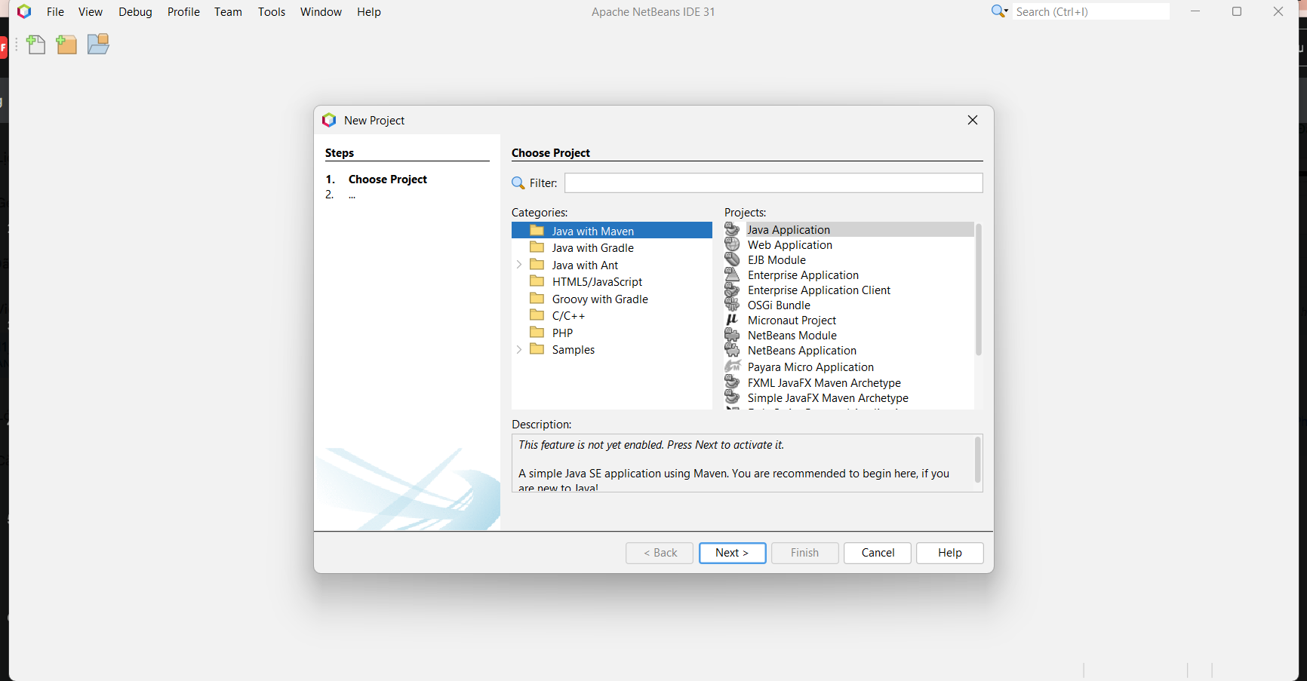
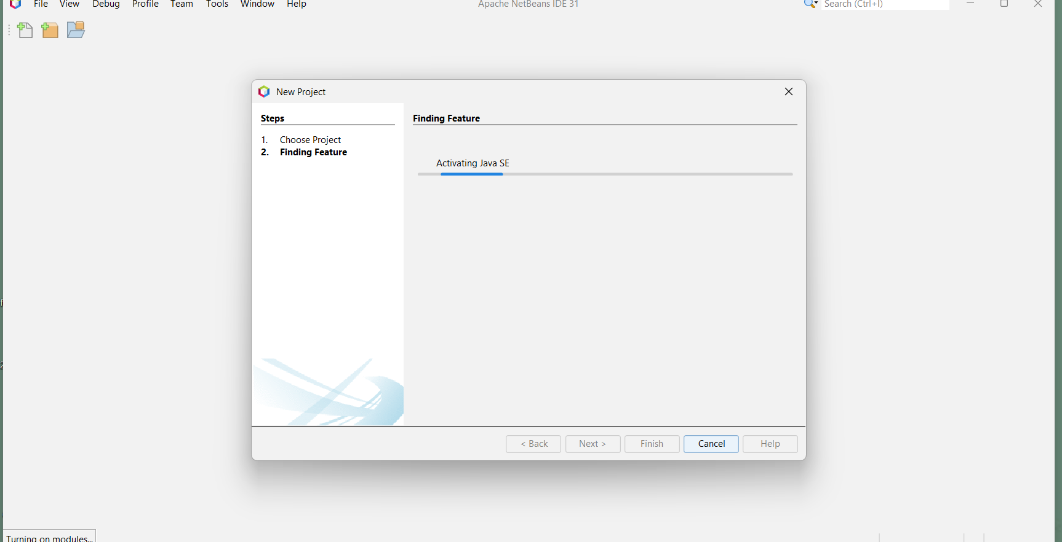
Ô trên hộp thoại Giá trị phải nhập Ghi chú
Project Name LAB1_MaHoaCoDien Gõ đúng chữ hoa/thường
Project Location D:\BaoMat

Thư mục không dấu, không khoảng
trắng; dùng C:\BaoMat (NetBeans tự
tạo nếu chưa có)
Group Id vn.edu.lab
Version 1.0-SNAPSHOT Giữ mặc định
Package week_01 Tên package bắt buộc của bài
Bước 4.NetBeans tạo sẵn một lớp có hàm main trong package week_01 (tên gần giống tên
project). Nhấp phải lớp đó → Delete → OK (bài này dùng form frm_Menu làm cửa
sổ chính).
Bước 5.Trong cửa sổ Projects, mở Project Files → pom.xml
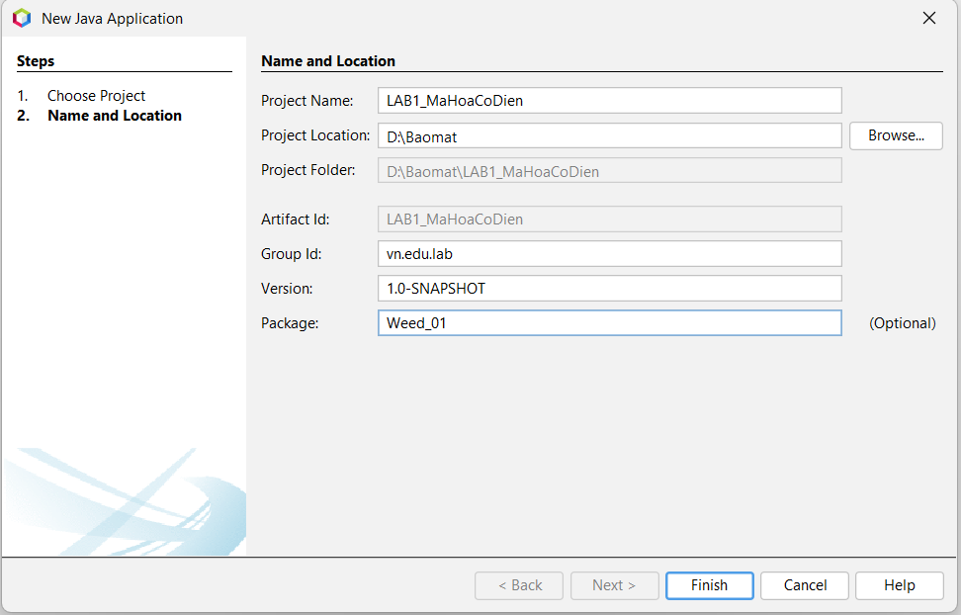
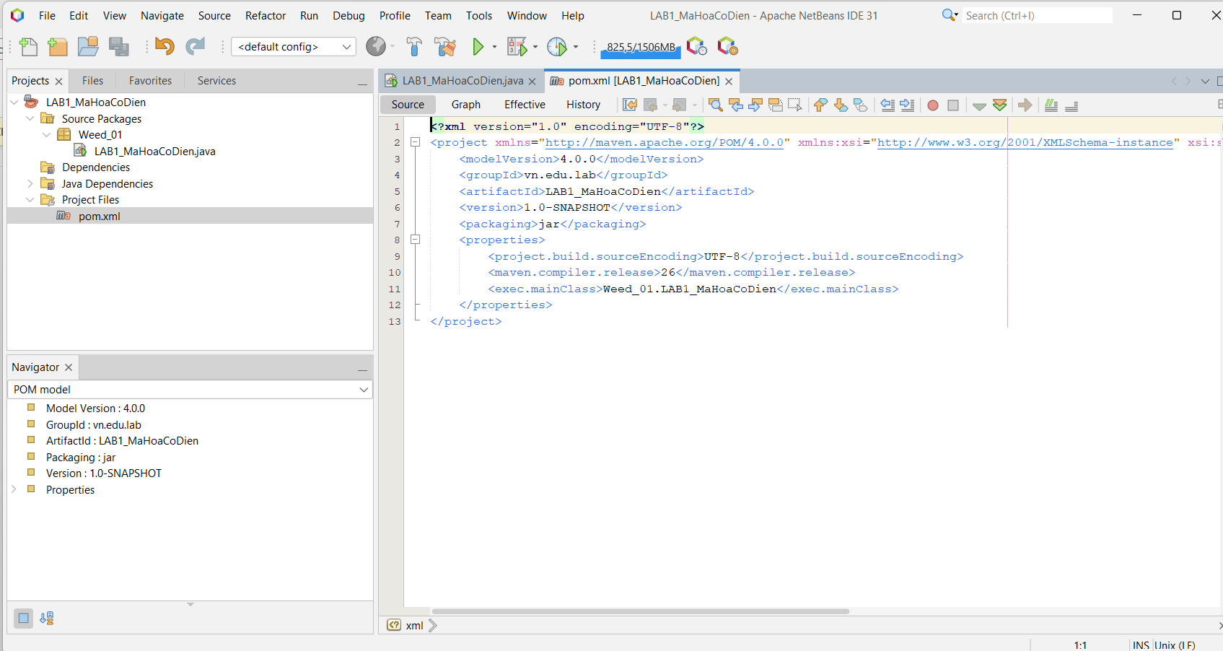
Bước 6. Nhấp phải tên project → Clean and Build (Shift+F11). Lần đầu NetBeans sẽ tải
thư viện từ Internet.
KẾT QUẢ ĐÚNG PHẢI THẤY
Cửa sổ Output (phía dưới) kết thúc bằng dòng BUILD SUCCESS.
Trong Projects có: LAB1_MaHoaCoDien → Source Packages → week_01 (đang trống)
và mục Dependencies chứa các tệp .jar vừa tải.
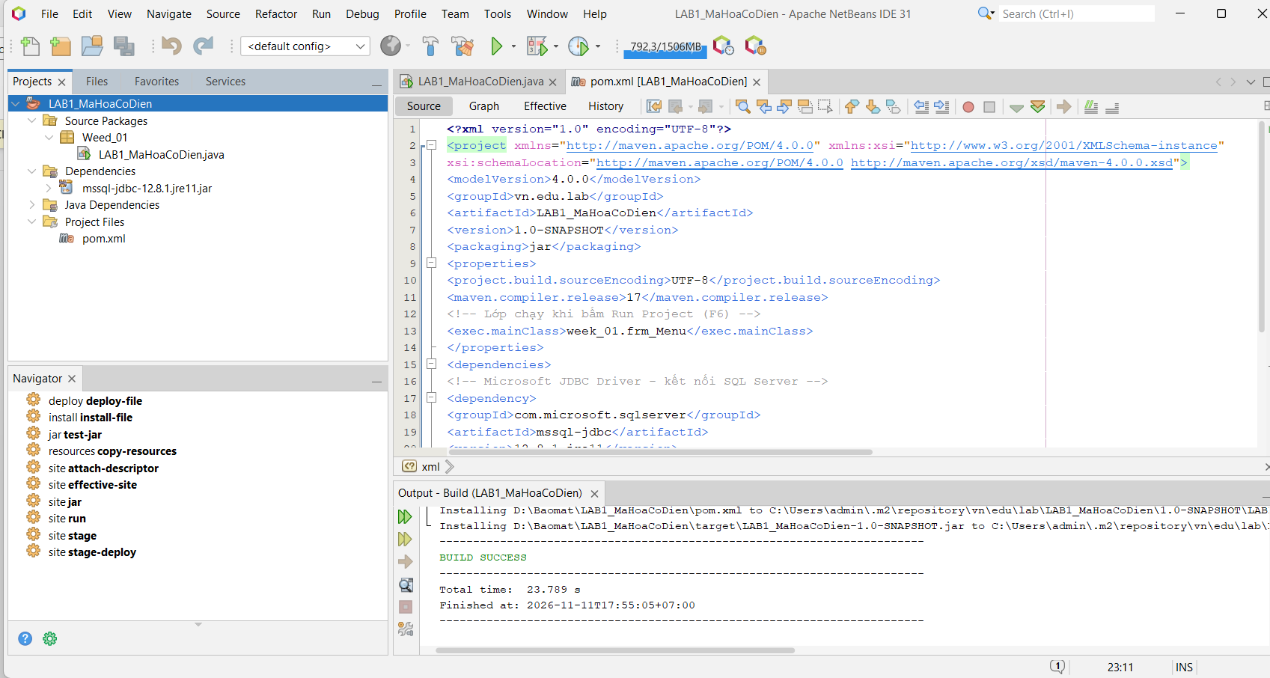
1.2. Làm quen màn hình thiết kế giao diện (NetBeans GUI Builder)
Mọi giao diện trong bài đều là JFrame Form tạo bằng kéo-thả ở tab Design. NetBeans tự
sinh mã giao diện (vùng mã màu xám trong tab Source - không sửa được, cũng không cần
sửa). Ta chỉ làm 4 việc: (1) kéo điều khiển từ Palette, (2) đổi tên biến, (3) đặt thuộc tính, (4)
viết mã cho sự kiện của nút.
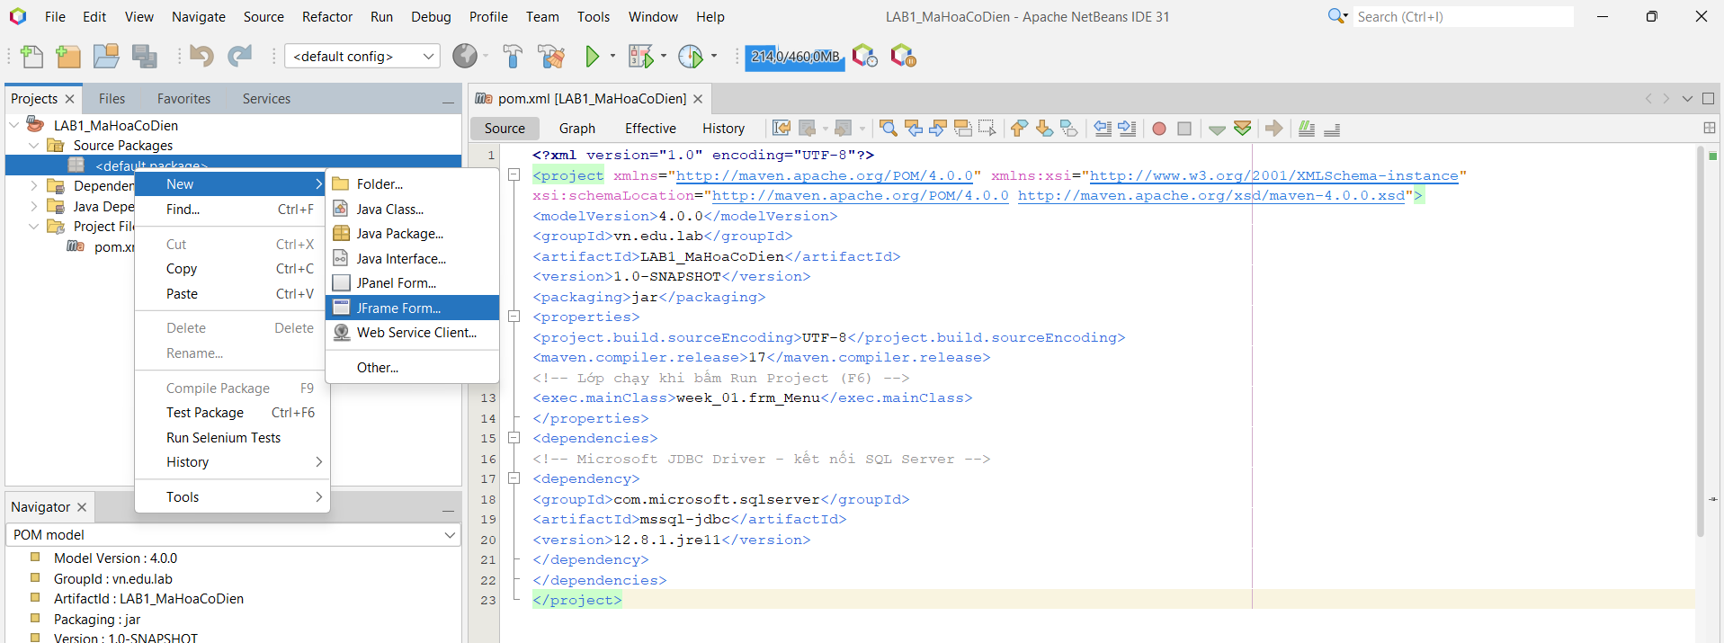
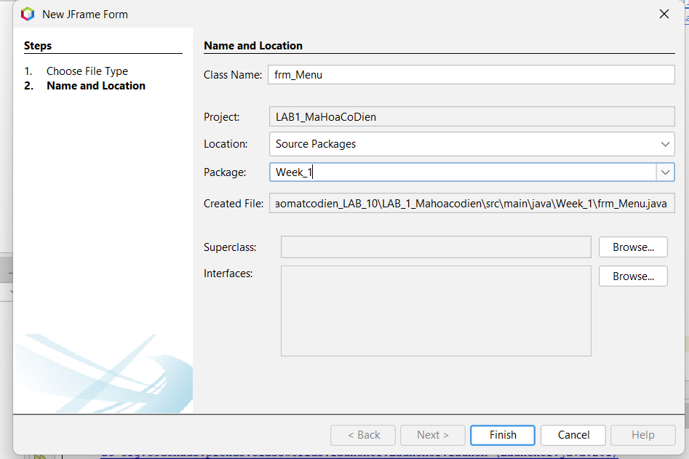
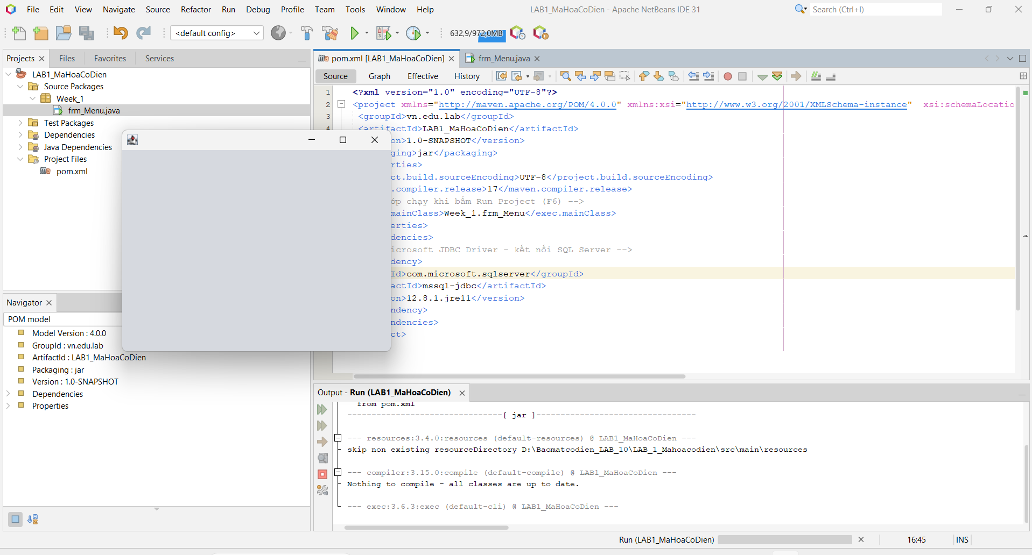

Số | Vùng | Dùng để làm gì
1 | Cửa sổ Projects | Nhấp phải vào package → New → JFrame Form... để tạo form; nhấp đúp tên tệp để mở.
2 | Nút Source / Design | Design = kéo thả giao diện; Source = xem và viết mã Java (code sự kiện).
3 | Palette (Swing  Controls) | Nhấp chọn điều khiển (Label, Text Field, Text Area, Button, Combo Box, Table...) rồi nhấp vào form để đặt.
4 | Navigator | Danh sách điều khiển trên form. Nhấp phải → Change Variable Name... để đổi tên biến (txt_..., btn_...).
5 | Properties | Sửa thuộc tính của điều khiển đang chọn: text, editable, lineWrap, font, model...
6 | Vùng thiết kế | Kéo cạnh/góc để chỉnh kích thước. Nhấp đúp một nút → NetBeans tạo hàm ...ActionPerformed và chuyển sang Source.
7 | Nút Run | Run Project (F6) chạy lớp chính trong pom.xml; Run File (Shift+F6) chạy riêng form đang mở.

- Trong cửa sổ Projects, mở package chứa form.
- Nhấp đúp vào file form, ví dụ frm_Menu.java.
- Chọn tab Design.
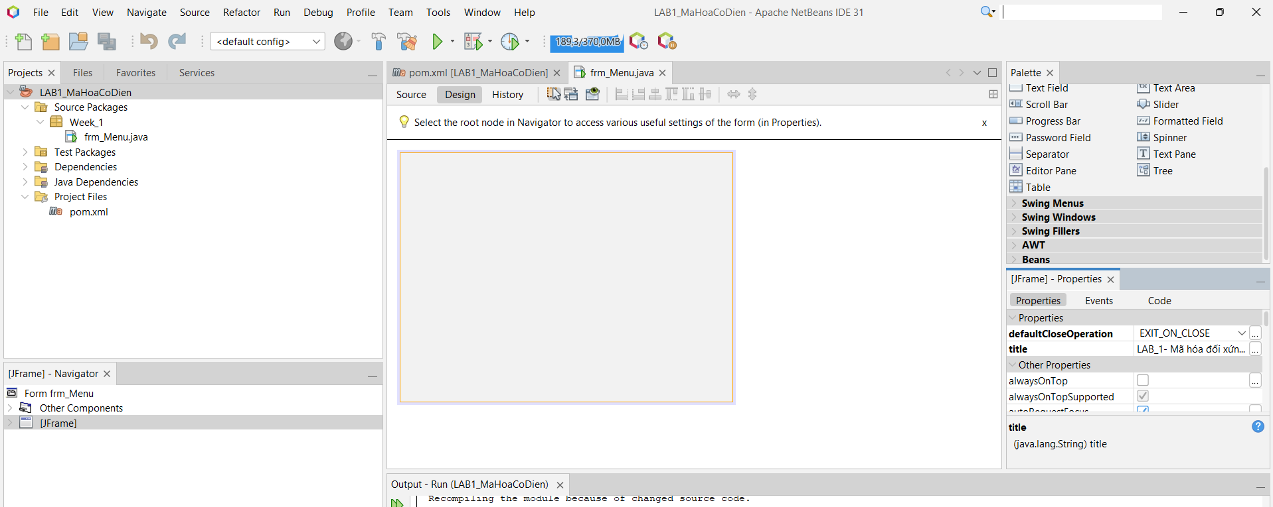
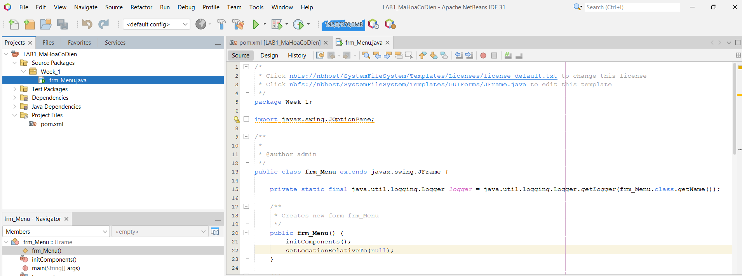

1.3. Tạo lớp FileTextIO (dùng chung cho nút Open/Save của mọi form) Bước 1.Nhấp phải package week_01 → New → Java Class... (nếu không thấy, chọn New → Other... → Java → Java Class).
Bước 2.Ô Class Name gõ FileTextIO → Finish. NetBeans mở tệp FileTextIO.java. Bước 3.Bấm Ctrl+A, Delete để xóa nội dung mẫu, dán toàn bộ đoạn mã dưới đây, bấm Ctrl+S.

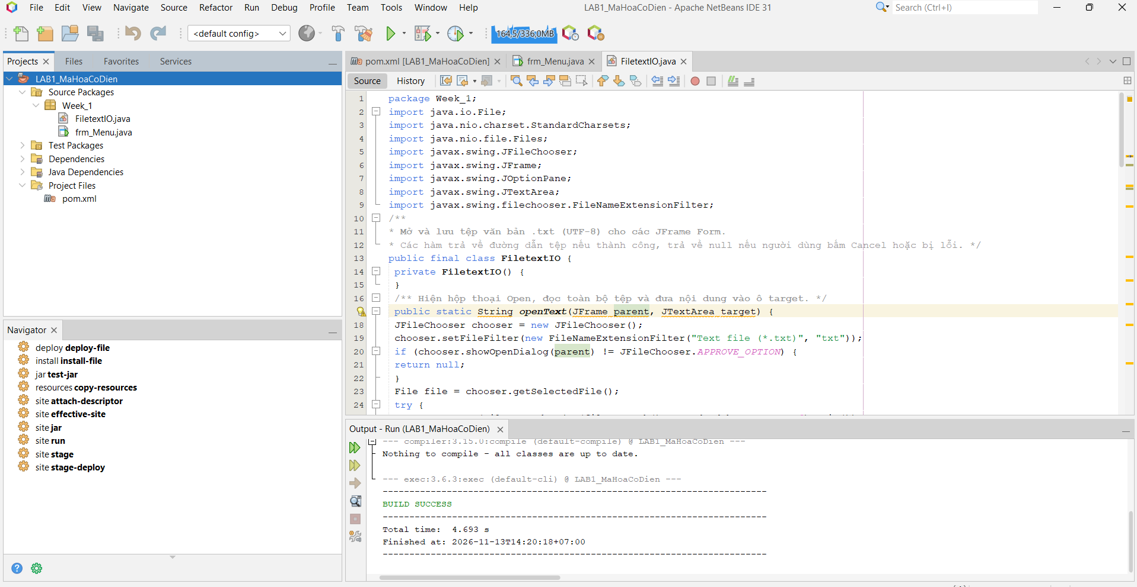
PHẦN 2. SÁU THUẬT TOÁN CƠ BẢN (BÀI 1.1 – 1.6) Mỗi bài gồm 4 việc giống nhau: A. Hiểu thuật toán → B. Tạo lớp thuật toán → C. Thiết kế form → D. Viết mã cho các nút → E. Chạy kiểm thử.
Bài 1.1 sẽ hướng dẫn chi tiết nhất; từ bài 1.2 trở đi bạn sao chép form của bài 1.1 rồi chỉ sửa phần khác nhau.
BÀI 1.1. MẬT MÃ CAESAR
A. Hiểu thuật toán
▪ Mỗi chữ cái được dịch đi k vị trí trong bảng chữ cái (A=0, B=1, ..., Z=25), quay vòng sau Z.
▪ Mã hóa: C = (P + k) mod 26. Giải mã: P = (C − k) mod 26. Ký tự không phải chữ cái (khoảng trắng, số, dấu) giữ nguyên; chữ thường vẫn là chữ thường.
Bảng 1.4. Mã hóa tay HELLO với k = 3 → KHOOR
Bản rõ P | H | E | L | L | O
Số của P | 7 | 4 | 11 | 11 | 14
P + 3 | 10 | 7 | 14 | 14 | 17
Bản mã C | K | H | O | O | R

B. Tạo lớp CaesarCipher
Bước 1.Nhấp phải package week_01 → New → Java Class... (nếu không thấy, chọn New → Other... → Java → Java Class).
Bước 2.Ô Class Name gõ CaesarCipher → Finish. NetBeans mở tệp CaesarCipher.java. Bước 3.Bấm Ctrl+A, Delete để xóa nội dung mẫu, dán toàn bộ đoạn mã dưới đây, bấm Ctrl+S.
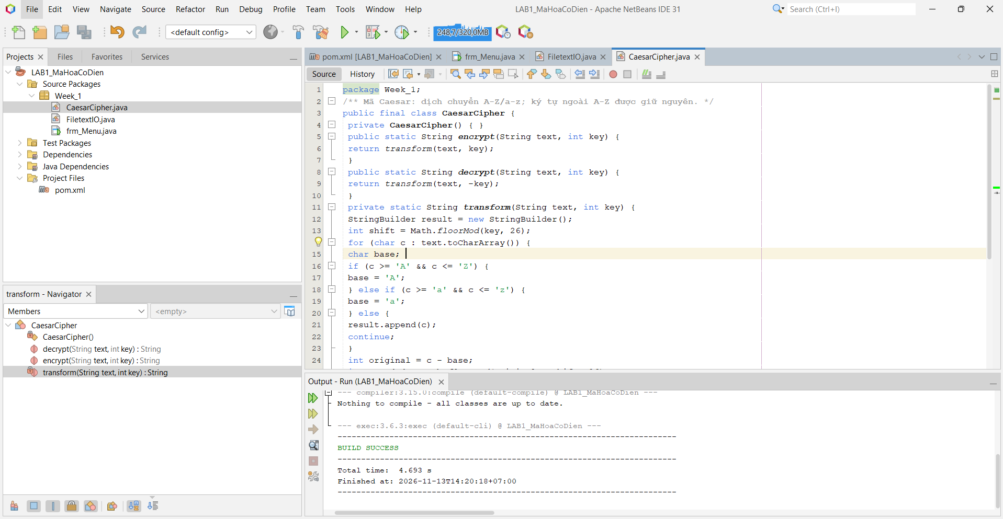
C. Thiết kế form frm_Caesar
Làm theo các thao tác A–D ở mục 1.2. Kết quả cần đạt như hình bên dưới. Bước 1.Tạo JFrame Form tên frm_Caesar (thao tác A). Đặt title = Caesar Cipher, defaultCloseOperation = DISPOSE.
Bước 2.Đặt các điều khiển theo thứ tự trong bảng (từ trên xuống, trái sang phải), đổi tên biến và đặt thuộc tính đúng như bảng.
Bảng 1.5. Điều khiển trên form frm_Caesar
# | Palette (Swing Controls) | Variable Name (đổi tên) | Thuộc tính cần đặt (Properties) | Cỡ gợi ý (R×C px)
1 | Label | (giữ tên mặc định) | text = MẬT MÃ CAESAR  font = Segoe UI 18 Bold | 570×34
2 | Label | (giữ tên mặc định) | text = Plaintext: | 100×22
3 | Text Area | txt_plaintext | lineWrap = tích  rows = 3 | 570×70
4 | Label | (giữ tên mặc định) | text = Key: | 100×22
5 | Text Field | txt_key | text = 3 | 150×28
6 | Label | (giữ tên mặc định) | text = Số nguyên, ví dụ 3 | 410×22
7 | Label | (giữ tên mặc định) | text = Ciphertext: | 100×22
8 | Text Area | txt_ciphertext | lineWrap = tích  rows = 3 | 570×70
9 | Button | btn_encrypt | text = Encrypt | 100×30

LAB 1 - Mã hóa đối xứng cổ điển – Huynh Kòm Trang 12
MÃ HÓA CỔ ĐIỂN – TL LƯU HÀNH NỘI BỘ
# | Palette (Swing Controls) | Variable Name (đổi tên) | Thuộc tính cần đặt (Properties) | Cỡ gợi ý (R×C px)
10 | Button | btn_decrypt | text = Decrypt | 100×30
11 | Button | btn_open | text = Open Ciphertext File | 170×30
12 | Button | btn_save | text = Save Ciphertext File | 170×30
13 | Label | lbl_status | text = Sẵn sàng. | 570×22

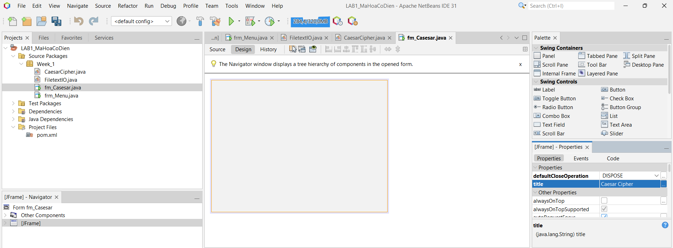
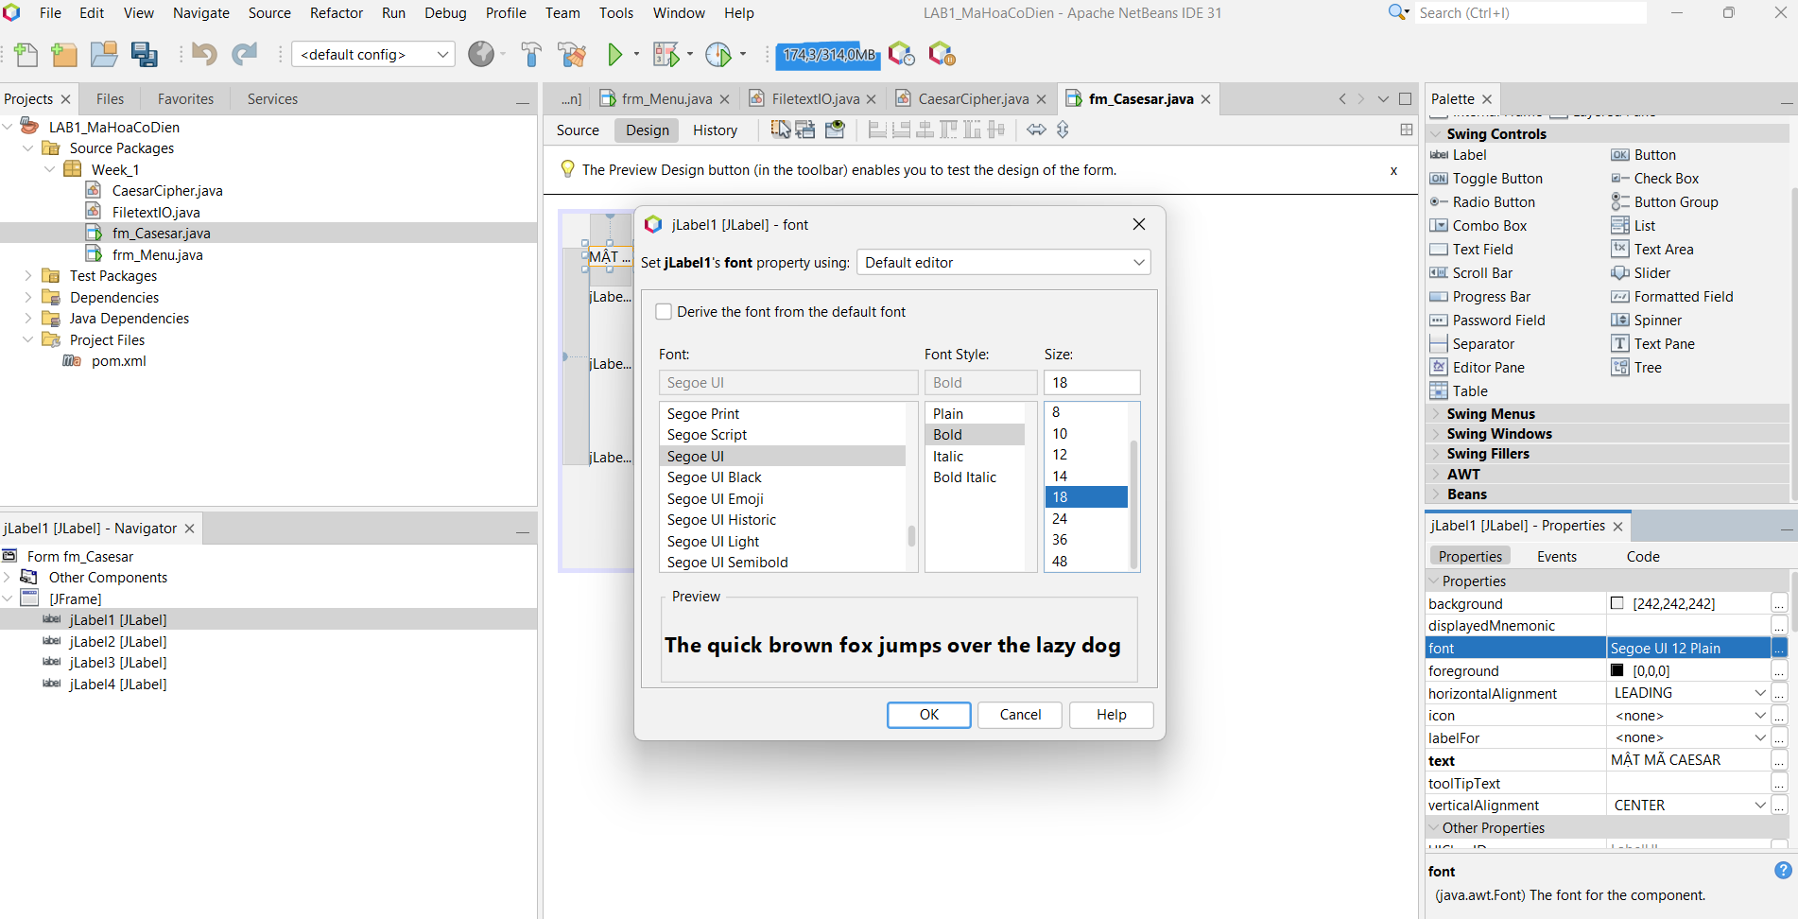
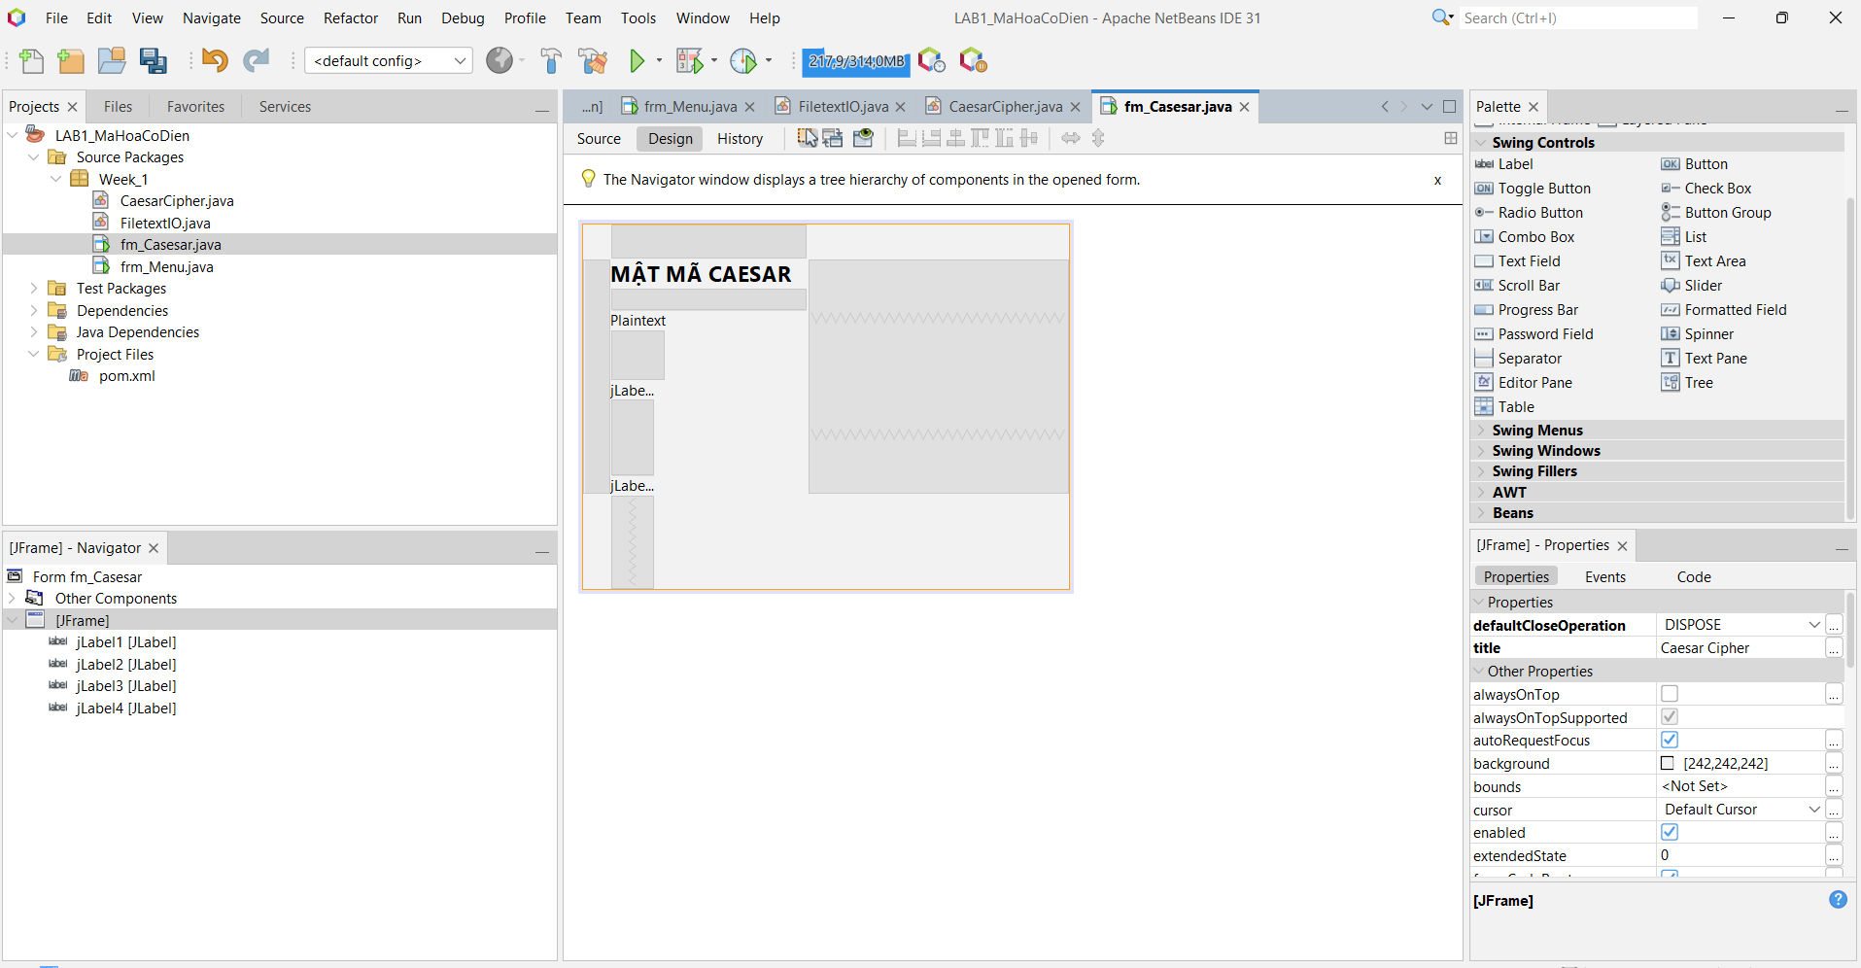
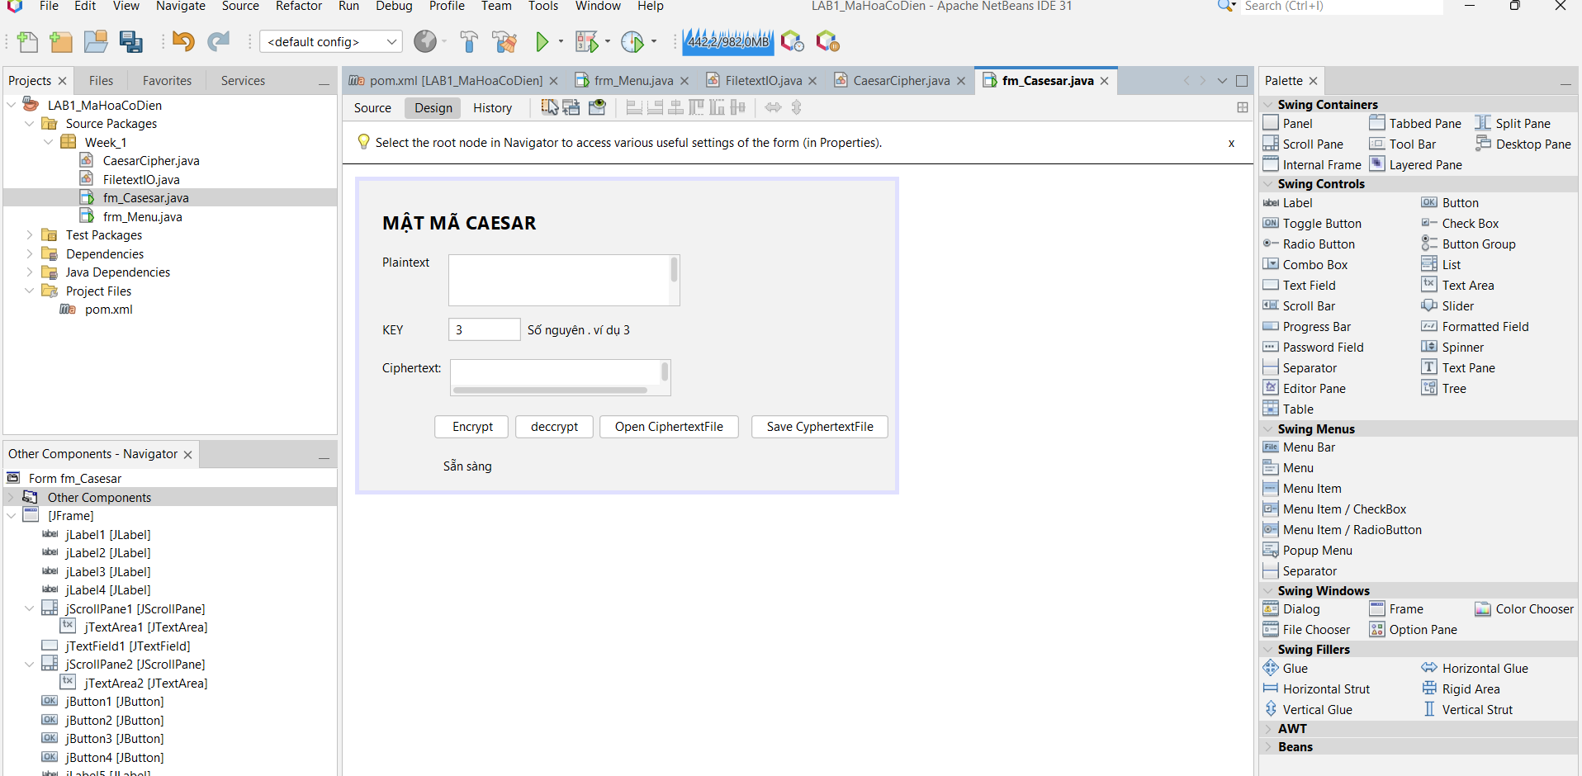
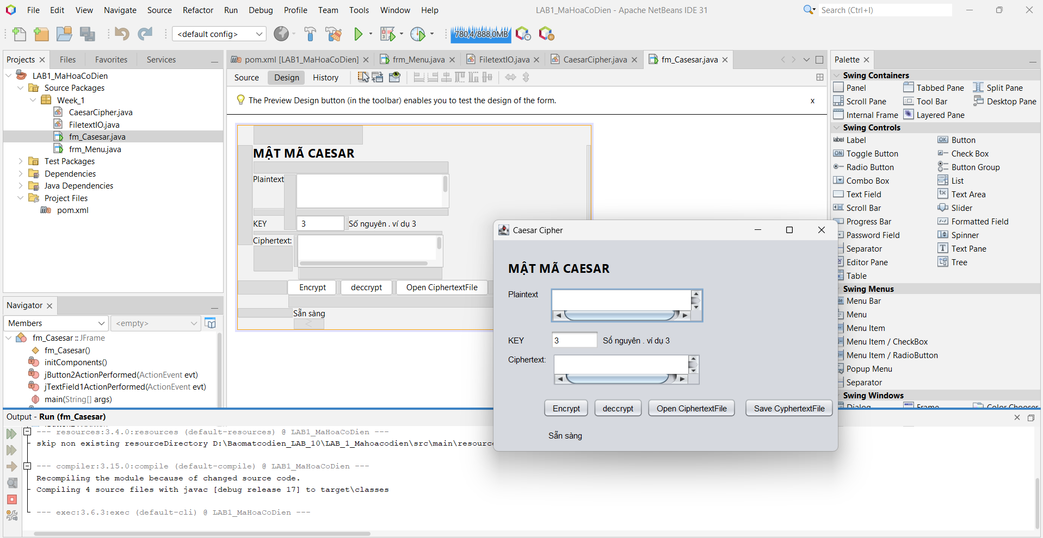
D. Viết mã cho các nút
Bước 1.Thêm import javax.swing.JOptionPane; và setLocationRelativeTo(null); như mục 1.2 (Thuộc tính chung).
Bước 2.Nhấp đúp nút Encrypt (btn_encrypt) → dán đoạn mã sau vào GIỮA hai dấu { } của hàm btn_encryptActionPerformed
Bước 3.Nhấp đúp nút Decrypt (btn_decrypt) → dán đoạn mã sau vào GIỮA hai dấu { } của hàm btn_decryptActionPerformed
Bước 4.Nhấp đúp nút Open Ciphertext File (btn_open) → dán đoạn mã sau vào GIỮA hai dấu { } của hàm btn_openActionPerformed
Bước 5.Nhấp đúp nút Save Ciphertext File (btn_save) → dán đoạn mã sau vào GIỮA hai dấu { } của hàm btn_saveActionPerformed
Bước 6.Bấm Ctrl+S. Nếu NetBeans gạch đỏ dòng nào, rê chuột vào dòng đó để đọc lỗi và xem bảng lỗi ở cuối tài liệu.
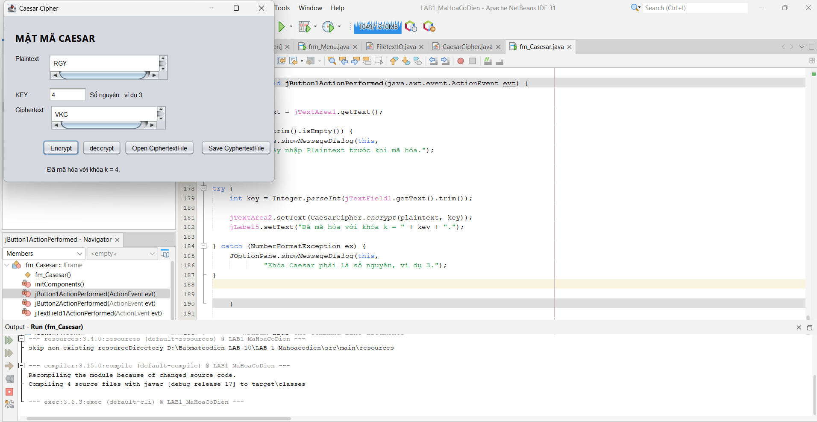
Bước 3.Nhấp đúp nút Decrypt (btn_decrypt) → dán đoạn mã sau vào GIỮA hai dấu { } của hàm btn_decryptActionPerformed
String ciphertext = txt_ciphertext.getText();
if (ciphertext.isEmpty()) {
JOptionPane.showMessageDialog(this, "Hãy nhập Ciphertext trước khi giải mã.");
return;
}
try {
int key = Integer.parseInt(txt_key.getText().trim());
txt_plaintext.setText(CaesarCipher.decrypt(ciphertext, key));
lbl_status.setText("Đã giải mã với khóa k = " + key + ".");
} catch (NumberFormatException ex) {
JOptionPane.showMessageDialog(this, "Khóa Caesar phải là số nguyên, ví dụ 3.",
"Khóa không hợp lệ", JOptionPane.ERROR_MESSAGE);
} catch (IllegalArgumentException ex) {
JOptionPane.showMessageDialog(this, ex.getMessage(),
"Dữ liệu không hợp lệ", JOptionPane.ERROR_MESSAGE);
}

Bước 4.Nhấp đúp nút Open Ciphertext File (btn_open) → dán đoạn mã sau vào GIỮA hai dấu { } của hàm btn_openActionPerformed
String path = FileTextIO.openText(this, txt_ciphertext);
if (path != null) {
lbl_status.setText("Đã mở tệp: " + path);
}

Bước 5.Nhấp đúp nút Save Ciphertext File (btn_save) → dán đoạn mã sau vào GIỮA hai dấu { } của hàm btn_saveActionPerformed
String path = FileTextIO.saveText(this, txt_ciphertext, "caesar_ciphertext.txt");
if (path != null) {
lbl_status.setText("Đã lưu tệp: " + path);
}

Bước 6.Bấm Ctrl+S. Nếu NetBeans gạch đỏ dòng nào, rê chuột vào dòng đó để đọc lỗi và xem bảng lỗi ở cuối tài liệu.
E. Chạy và kiểm tra
Bước 1.Nhấp phải frm_Caesar.java → Run File (Shift+F6).
Bước 2.Nhập Plaintext HELLO, Key 3 → bấm Encrypt
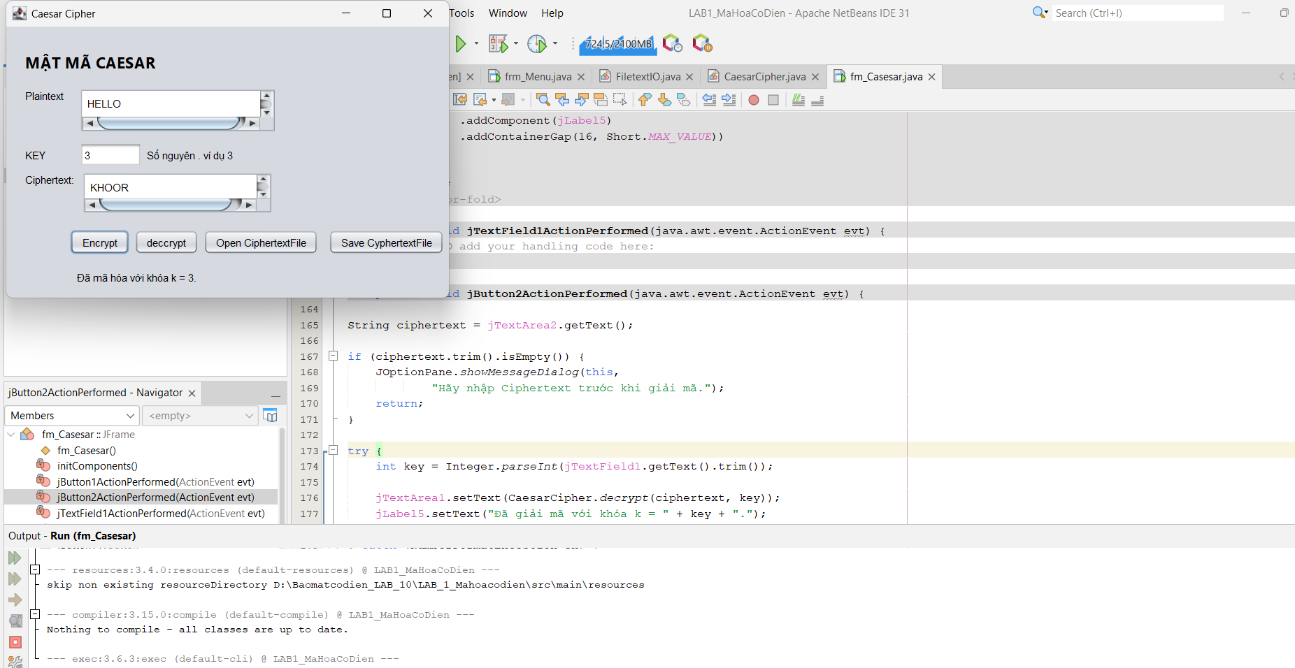
BÀI 1.2. MẬT MÃ VIGENÈRE
A. Hiểu thuật toán
▪ Khóa là một từ (ví dụ KEY) được lặp lại cho đủ độ dài bản rõ; mỗi chữ bản rõ dịch theo chữ khóa tương ứng.
▪ Mã hóa: Cᵢ = (Pᵢ + Kᵢ) mod 26. Giải mã: Pᵢ = (Cᵢ − Kᵢ) mod 26. Khoảng trắng/dấu câu được giữ nguyên và không làm tiến khóa.
Bảng 1.6. HELLO + khóa KEY → RIJVS
Bản rõ | H (7) | E (4) | L (11) | L (11) | O (14)
Khóa lặp | K (10) | E (4) | Y (24) | K (10) | E (4)
Tổng mod 26 | 17 | 8 | 35 mod 26 = 9 | 21 | 18
Bản mã | R | I | J | V | S

LAB 1 - Mã hóa đối xứng cổ điển – Huynh Kòm Trang 15
MÃ HÓA CỔ ĐIỂN – TL LƯU HÀNH NỘI BỘ
B. Tạo lớp VigenereCipher
Bước 1.Nhấp phải package week_01 → New → Java Class... (nếu không thấy, chọn New → Other... → Java → Java Class).
Bước 2.Ô Class Name gõ VigenereCipher → Finish. NetBeans mở tệp VigenereCipher.java. Bước 3.Bấm Ctrl+A, Delete để xóa nội dung mẫu, dán toàn bộ đoạn mã dưới đây, bấm Ctrl+S.
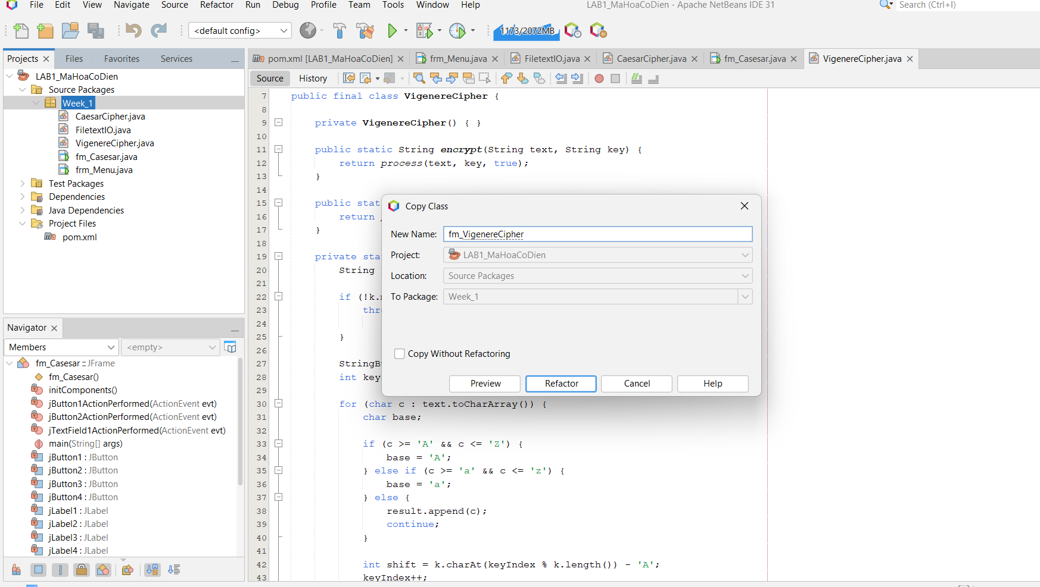
C. Thiết kế form frm_Vigenere
Bước 1.Trong Projects, nhấp phải frm_Caesar.java → Copy. Nhấp phải package week_01 → Paste → Refactor Copy... → ô New Name gõ frm_Vigenere → Refactor. NetBeans tạo frm_Vigenere.java (kèm tệp .form) và tự đổi tên lớp.
LAB 1 - Mã hóa đối xứng cổ điển – Huynh Kòm Trang 16
MÃ HÓA CỔ ĐIỂN – TL LƯU HÀNH NỘI BỘ
Bước 2.Mở frm_Vigenere.java ở tab Design, sửa 4 chỗ trong bảng sau (các điều khiển và tên biến giữ nguyên).
Sửa ở đâu | Giá trị mới
Thuộc tính title của JFrame | Vigenere Cipher
Label tiêu đề (jLabel1) | MẬT MÃ VIGENÈRE
Ô txt_key (thuộc tính text) | KEY
Label gợi ý cạnh ô Key (jLabel4) | Chỉ gồm chữ A-Z, ví dụ KEY

D. Viết mã cho các nút
Bước 1.Nhấp đúp nút Encrypt (btn_encrypt) → dán đoạn mã sau vào GIỮA hai dấu { } của hàm btn_encryptActionPerformed
String plaintext = txt_plaintext.getText();
if (plaintext.isEmpty()) {
JOptionPane.showMessageDialog(this, "Hãy nhập Plaintext trước khi mã hóa.");
return;
}
try {
String key = txt_key.getText().trim();
txt_ciphertext.setText(VigenereCipher.encrypt(plaintext, key));
lbl_status.setText("Đã mã hóa Vigenère với khóa " + key + ".");
} catch (IllegalArgumentException ex) {
JOptionPane.showMessageDialog(this, ex.getMessage(),
"Dữ liệu không hợp lệ", JOptionPane.ERROR_MESSAGE);
}

LAB 1 - Mã hóa đối xứng cổ điển – Huynh Kòm Trang 17
MÃ HÓA CỔ ĐIỂN – TL LƯU HÀNH NỘI BỘ
Bước 2.Nhấp đúp nút Decrypt (btn_decrypt) → dán đoạn mã sau vào GIỮA hai dấu { } của hàm btn_decryptActionPerformed
String ciphertext = txt_ciphertext.getText();
if (ciphertext.isEmpty()) {
JOptionPane.showMessageDialog(this, "Hãy nhập Ciphertext trước khi giải mã.");
return;
}
try {
String key = txt_key.getText().trim();
txt_plaintext.setText(VigenereCipher.decrypt(ciphertext, key));
lbl_status.setText("Đã giải mã Vigenère với khóa " + key + ".");
} catch (IllegalArgumentException ex) {
JOptionPane.showMessageDialog(this, ex.getMessage(),
"Dữ liệu không hợp lệ", JOptionPane.ERROR_MESSAGE);
}

Bước 3.Nhấp đúp nút Save Ciphertext File (btn_save) → dán đoạn mã sau vào GIỮA hai dấu { } của hàm btn_saveActionPerformed
String path = FileTextIO.saveText(this, txt_ciphertext, "vigenere_ciphertext.txt");
if (path != null) {
lbl_status.setText("Đã lưu tệp: " + path);
}

Bước 4.Bấm Ctrl+S. Nếu NetBeans gạch đỏ dòng nào, rê chuột vào dòng đó để đọc lỗi và xem bảng lỗi ở cuối tài liệu.
E. Chạy và kiểm tra
Bước 1.Nhấp phải frm_Vigenere.java → Run File (Shift+F6).
Bước 2.Nhập Plaintext HELLO, Key KEY → bấm Encrypt.
Hình 1.7. Kết quả mã hóa HELLO → RIJVS
Bước 3.Xóa ô Plaintext, bấm Decrypt → ô Plaintext hiện HELLO.
Bước 4.Bấm Save Ciphertext File → lưu vigenere_ciphertext.txt vào thư mục bất kỳ. Xóa ô Ciphertext, bấm Open Ciphertext File → chọn lại tệp vừa lưu → bản mã hiện lại.
Bước 5.Thử khóa sai: Key = K3Y → bấm Encrypt → phải hiện hộp thông báo lỗi “Khóa Vigenere chỉ gồm A-Z.”, chương trình không bị tắt.
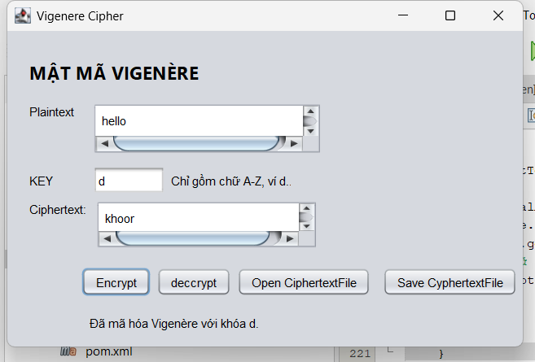
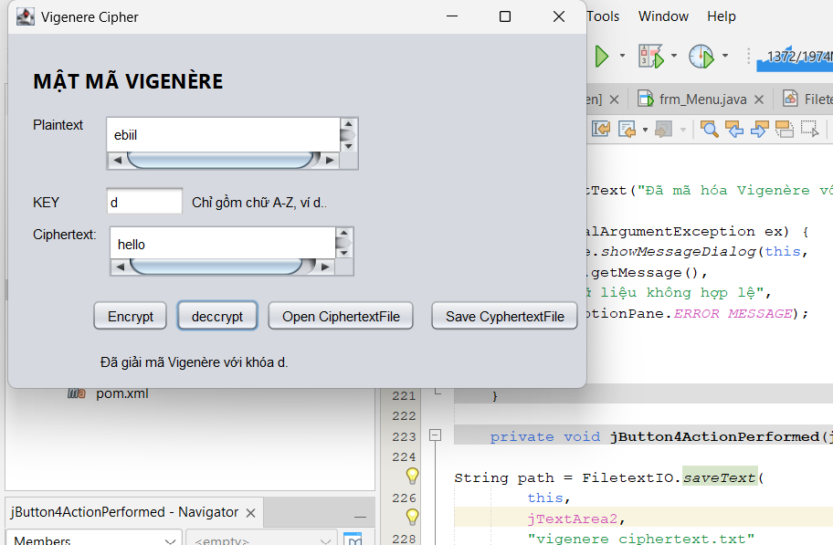

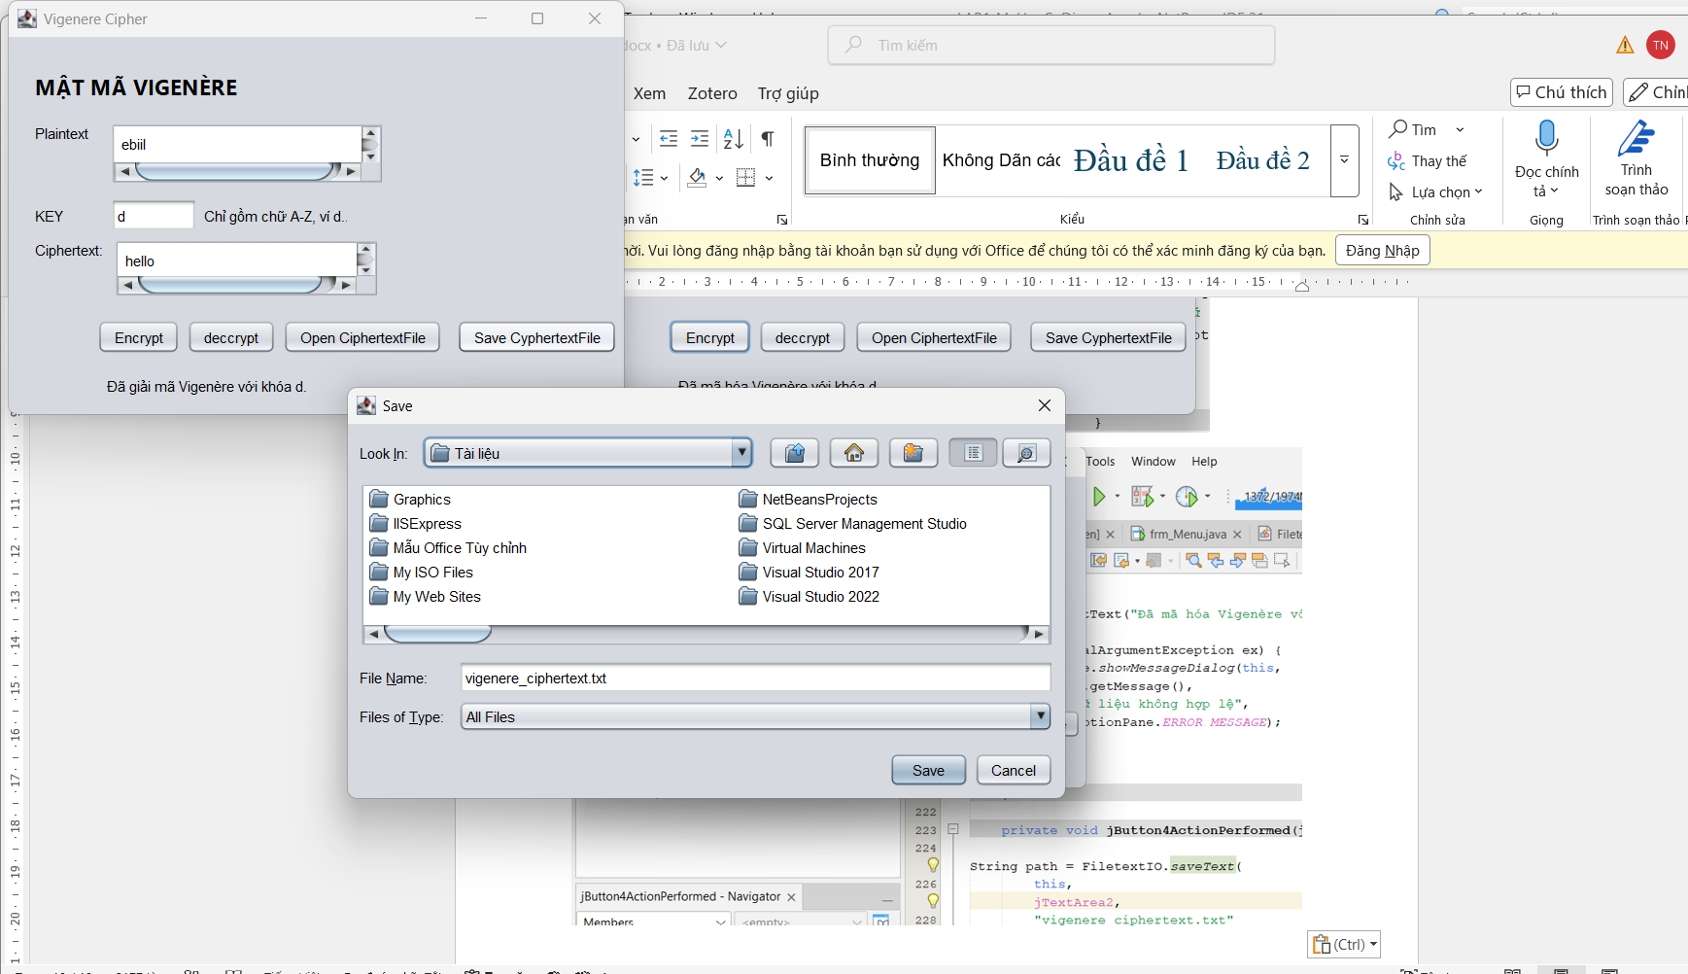

BÀI 1.3. MẬT MÃ RAIL FENCE (HÀNG RÀO)
A. Hiểu thuật toán
▪ Viết bản rõ theo đường zíc-zắc trên k hàng (đi xuống rồi đi lên), sau đó đọc lần lượt từng hàng từ trái sang phải. Khoảng trắng cũng là một ký tự.
▪ Giải mã: tính trước mỗi hàng có bao nhiêu ký tự, cắt bản mã thành từng hàng, rồi đọc lại theo đường zíc-zắc.
Bảng 1.7. "HELLO WORLD", 3 hàng: đọc hàng 1 "HOR" + hàng 2 "EL OL" + hàng 3 "LWD" = HOREL OLLWD
Vị trí | 0 | 1 | 2 | 3 | 4 | 5 | 6 | 7 | 8 | 9 | 10
Hàng  1 | H |  |  |  | O |  |  |  | R
Hàng  2 |  | E |  | L |  | ␣ |  | O |  | L
Hàng  3 |  |  | L |  |  |  | W |  |  |  | D

B. Tạo lớp RailFenceCipher
Bước 1. Nhấp phải package week_01 → New → Java Class... (nếu không thấy, chọn New → Other... → Java → Java Class).
Bước 2. Ô Class Name gõ RailFenceCipher → Finish. NetBeans mở tệp RailFenceCipher.java. Bước 3.Bấm Ctrl+A, Delete để xóa nội dung mẫu, dán toàn bộ đoạn mã dưới đây, bấm Ctrl+S.
RailFenceCipher.java
package week_01;
/** Rail Fence: xếp các ký tự theo đường zigzag rồi đọc theo từng hàng. */
public final class RailFenceCipher {
private RailFenceCipher() { }
public static String encrypt(String text, int rails) {
return process(text, rails, true);
}
public static String decrypt(String text, int rails) {
return process(text, rails, false);
}
private static int[] railPattern(int size, int rails) {
int[] pattern = new int[size];
int row = 0;
int direction = 1;
for (int i = 0; i < size; i++) {
pattern[i] = row;
if (row == 0) direction = 1;

else if (row == rails - 1) direction = -1;
row += direction;
}
return pattern;
}
private static String process(String text, int rails, boolean encrypt) {
if (rails < 2 || rails > 1000) {
throw new IllegalArgumentException("Số hàng phải từ 2 đến 1000.");
}
int[] characters = text.codePoints().toArray();
int length = characters.length;
if (length <= 1 || rails >= length) return text;
int[] pattern = railPattern(length, rails);
int[] result = new int[length];
int offset = 0;
if (encrypt) {
for (int rail = 0; rail < rails; rail++) {
for (int i = 0; i < length; i++) {
if (pattern[i] == rail) result[offset++] = characters[i];
}
}
} else {
int[] index = new int[length];
for (int rail = 0; rail < rails; rail++) {
for (int i = 0; i < length; i++) {
if (pattern[i] == rail) index[i] = offset++;
}
}
for (int i = 0; i < length; i++) {
result[i] = characters[index[i]];
}
}
return new String(result, 0, result.length);
}
}

C. Thiết kế form frm_RailFence
Bước 1.Trong Projects, nhấp phải frm_Caesar.java → Copy. Nhấp phải package week_01 → Paste → Refactor Copy... → ô New Name gõ frm_RailFence → Refactor. NetBeans tạo frm_RailFence.java (kèm tệp .form) và tự đổi tên lớp.
Bước 2.Mở frm_RailFence.java ở tab Design, sửa 4 chỗ trong bảng sau (các điều khiển và tên biến giữ nguyên).
Sửa ở đâu | Giá trị mới
Thuộc tính title của JFrame | Rail Fence Cipher
Label tiêu đề (jLabel1) | MẬT MÃ RAIL FENCE
Ô txt_key (thuộc tính text) | 3
Label gợi ý cạnh ô Key (jLabel4) | Số hàng (rails) >= 2, ví dụ 3

MÃ HÓA CỔ ĐIỂN – TL LƯU HÀNH NỘI BỘ
D. Viết mã cho các nút
Bước 1.Nhấp đúp nút Encrypt (btn_encrypt) → dán đoạn mã sau vào GIỮA hai dấu { } của hàm btn_encryptActionPerformed.
String plaintext = txt_plaintext.getText();
if (plaintext.isEmpty()) {
JOptionPane.showMessageDialog(this, "Hãy nhập Plaintext trước khi mã hóa.");
return;
}
try {
int rails = Integer.parseInt(txt_key.getText().trim());
txt_ciphertext.setText(RailFenceCipher.encrypt(plaintext, rails));
lbl_status.setText("Đã mã hóa với " + rails + " hàng.");
} catch (NumberFormatException ex) {
JOptionPane.showMessageDialog(this, "Số hàng phải là số nguyên, ví dụ 3.",
"Khóa không hợp lệ", JOptionPane.ERROR_MESSAGE);
} catch (IllegalArgumentException ex) {
JOptionPane.showMessageDialog(this, ex.getMessage(),
"Dữ liệu không hợp lệ", JOptionPane.ERROR_MESSAGE);
}

Bước 2.Nhấp đúp nút Decrypt (btn_decrypt) → dán đoạn mã sau vào GIỮA hai dấu { } của hàm btn_decryptActionPerformed
String ciphertext = txt_ciphertext.getText();
if (ciphertext.isEmpty()) {
JOptionPane.showMessageDialog(this, "Hãy nhập Ciphertext trước khi giải mã.");
return;
}
try {
int rails = Integer.parseInt(txt_key.getText().trim());
txt_plaintext.setText(RailFenceCipher.decrypt(ciphertext, rails));
lbl_status.setText("Đã giải mã với " + rails + " hàng.");
} catch (NumberFormatException ex) {
JOptionPane.showMessageDialog(this, "Số hàng phải là số nguyên, ví dụ 3.",
"Khóa không hợp lệ", JOptionPane.ERROR_MESSAGE);
} catch (IllegalArgumentException ex) {
JOptionPane.showMessageDialog(this, ex.getMessage(),
"Dữ liệu không hợp lệ", JOptionPane.ERROR_MESSAGE);
}

LAB 1 - Mã hóa đối xứng cổ điển – Huynh Kòm Trang 21
MÃ HÓA CỔ ĐIỂN – TL LƯU HÀNH NỘI BỘ
Bước 3.Nhấp đúp nút Save Ciphertext File (btn_save) → dán đoạn mã sau vào GIỮA hai dấu { } của hàm btn_saveActionPerformed.
String path = FileTextIO.saveText(this, txt_ciphertext, "railfence_ciphertext.txt");
if (path != null) {
lbl_status.setText("Đã lưu tệp: " + path);
}

Bước 4.Bấm Ctrl+S. Nếu NetBeans gạch đỏ dòng nào, rê chuột vào dòng đó để đọc lỗi và xem bảng lỗi ở cuối tài liệu.
E. Chạy và kiểm tra
Bước 1.Nhấp phải frm_RailFence.java → Run File (Shift+F6).
Bước 2.Nhập Plaintext HELLO WORLD, Key 3 → bấm Encrypt.
Bước 3.Xóa ô Plaintext, bấm Decrypt → ô Plaintext hiện HELLO WORLD.
Bước 4.Bấm Save Ciphertext File → lưu railfence_ciphertext.txt vào thư mục bất kỳ. Xóa ô Ciphertext, bấm Open Ciphertext File → chọn lại tệp vừa lưu → bản mã hiện lại.
Bước 5.Thử khóa sai: Key = 1 → bấm Encrypt → phải hiện hộp thông báo lỗi “Số hàng phải từ 2 đến 1000.”, chương trình không bị tắt.
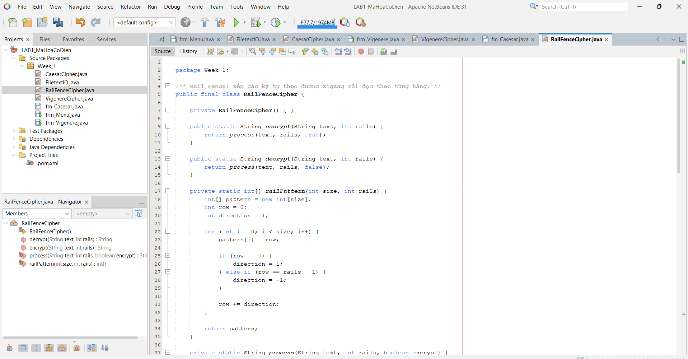

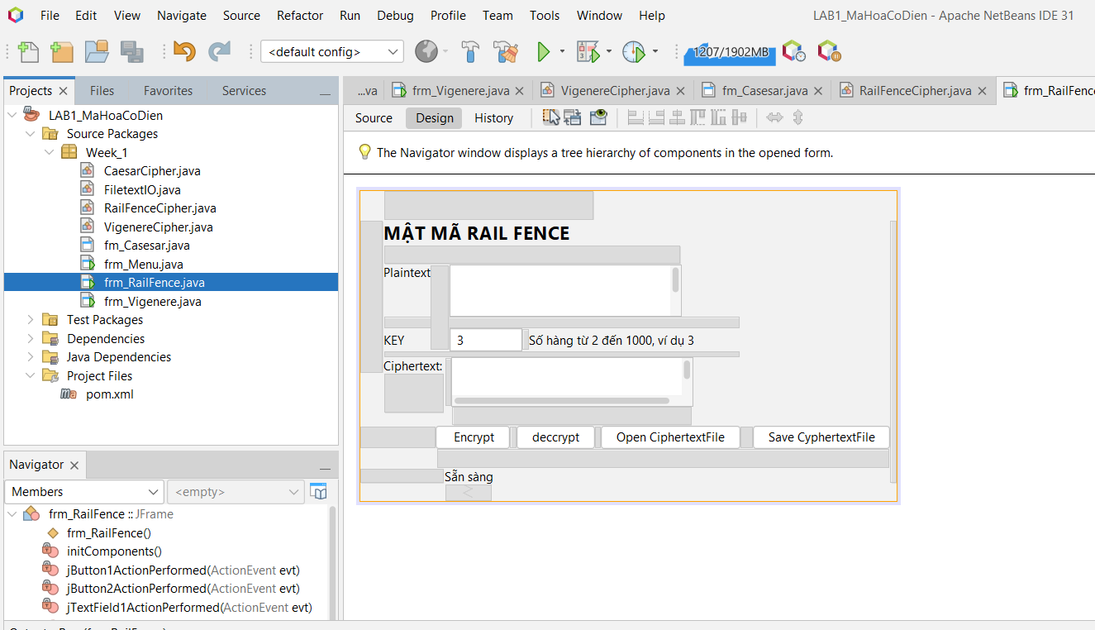

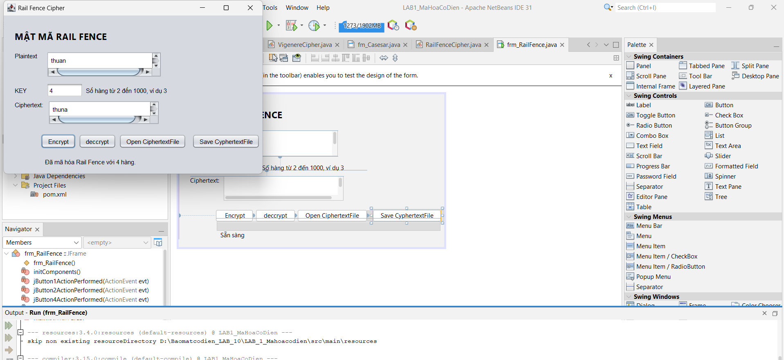
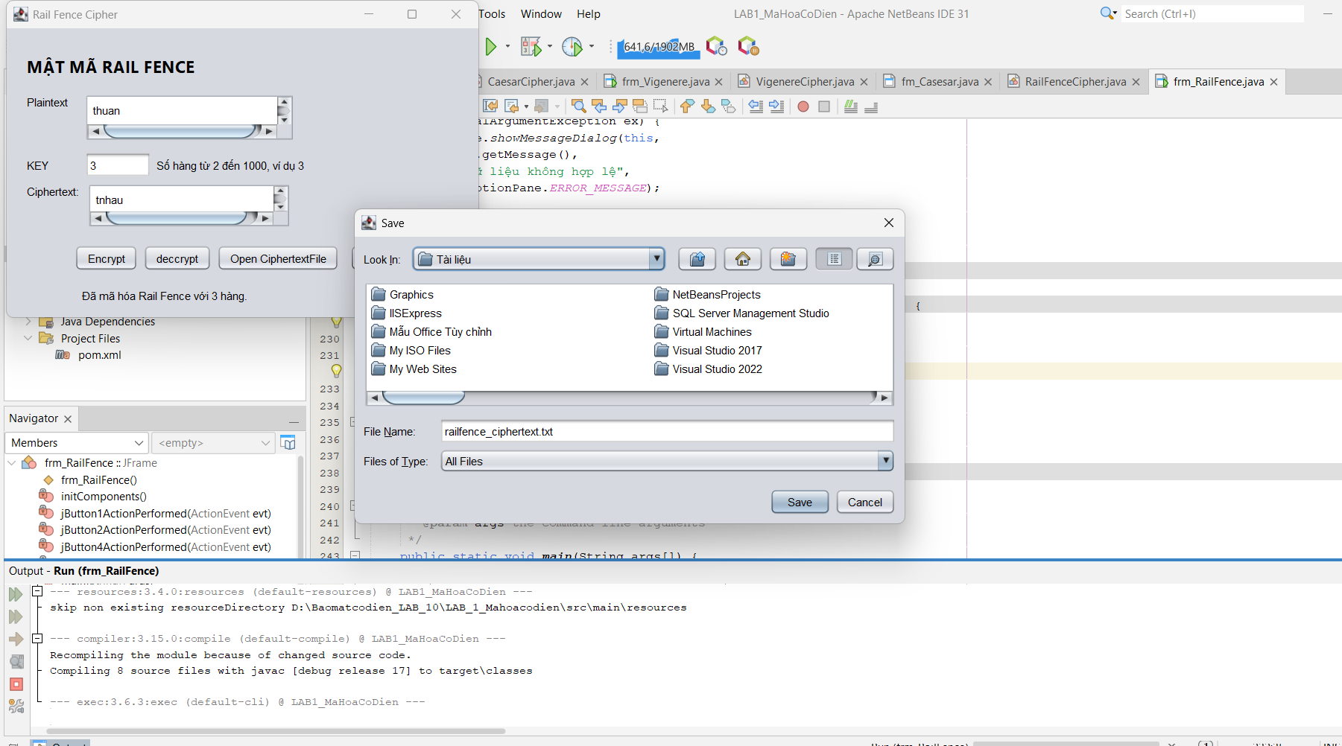
BÀI 1.4. MẬT MÃ PLAYFAIR
A. Hiểu thuật toán
▪ Ma trận khóa 5×5: viết các chữ của khóa (bỏ chữ trùng) rồi các chữ còn lại của bảng chữ cái; I và J dùng chung một ô.
▪ Chuẩn bị bản rõ: bỏ khoảng trắng, đổi J → I, chia thành cặp 2 chữ; nếu một cặp có 2 chữ giống nhau thì chèn X vào giữa; thiếu chữ cuối thì thêm X.
▪ Với mỗi cặp: cùng hàng → lấy chữ bên phải; cùng cột → lấy chữ bên dưới; khác hàng, khác cột → lấy chữ ở góc còn lại của hình chữ nhật (cùng hàng với chữ đó). ▪ Giải mã làm ngược lại (bên trái / bên trên). Bản rõ giải ra còn chữ X đệm (HELXLOWORLDX) - đây là kết quả đúng.
Bảng 1.8. Ma trận khóa KEYWORD
 | Cột 0 | Cột 1 | Cột 2 | Cột 3 | Cột 4
Hàng 0 | K | E | Y | W | O
Hàng 1 | R | D | A | B | C
Hàng 2 | F | G | H | I/J | L
Hàng 3 | M | N | P | Q | S
Hàng 4 | T | U | V | X | Z

Bảng 1.9. HELLOWORLD → HE LX LO WO RL DX → GYIZSCOKCFBU
Cặp | HE | LX | LO | WO | RL | DX
Quy tắc | chữ nhật | chữ nhật | cùng cột | cùng hàng | chữ nhật | chữ nhật
Kết quả | GY | IZ | SC | OK | CF | BU

B. Tạo lớp PlayfairCipher
Bước 1.Nhấp phải package week_01 → New → Java Class... (nếu không thấy, chọn New → Other... → Java → Java Class).
Bước 2.Ô Class Name gõ PlayfairCipher → Finish. NetBeans mở tệp PlayfairCipher.java. Bước 3.Bấm Ctrl+A, Delete để xóa nội dung mẫu, dán toàn bộ đoạn mã dưới đây, bấm Ctrl+S.
PlayfairCipher.java
package week_01;
import java.util.Locale;
/** Playfair 5x5: I/J chung ô, dùng X/Q làm ký tự đệm. */
public final class PlayfairCipher {
private final char[][] matrix;
public PlayfairCipher(String key) {
this.matrix = makeMatrix(key);
}
public String encrypt(String text) {
return process(text, true);

}
public String decrypt(String text) {
return process(text, false);
}
public static String encrypt(String text, String key) {
return new PlayfairCipher(key).encrypt(text);
}
public static String decrypt(String text, String key) {
return new PlayfairCipher(key).decrypt(text);
}
public static String getKeyMatrix(String key) {
StringBuilder display = new StringBuilder();
for (char[] row : makeMatrix(key)) {
for (char c : row) display.append(c).append(' ');
display.append('\n');
}
return display.toString();
}
private static char[][] makeMatrix(String key) {
String upper = key.trim().toUpperCase(Locale.ROOT);
if (!upper.matches("[A-Z]+")) {
throw new IllegalArgumentException("Khóa Playfair chỉ gồm A-Z.");
}
boolean[] used = new boolean[26];
StringBuilder alphabet = new StringBuilder();
for (char c : (upper + "ABCDEFGHIKLMNOPQRSTUVWXYZ").toCharArray()) {
if (c == 'J') c = 'I';
if (!used[c - 'A']) {
used[c - 'A'] = true;
alphabet.append(c);
}
}
char[][] output = new char[5][5];
for (int i = 0; i < 25; i++) {
output[i / 5][i % 5] = alphabet.charAt(i);
}
return output;
}
private static String normalize(String text) {
StringBuilder clean = new StringBuilder();
for (char c : text.toUpperCase(Locale.ROOT).toCharArray()) {
if (c >= 'A' && c <= 'Z') clean.append(c == 'J' ? 'I' : c);
}
if (clean.length() == 0) {
throw new IllegalArgumentException("Văn bản Playfair cần chữ A-Z.");
}
return clean.toString();
}
private static String makePairs(String normalized) {
StringBuilder pairs = new StringBuilder();
int i = 0;
while (i < normalized.length()) {
char first = normalized.charAt(i++);
char second;
if (i >= normalized.length() || first == normalized.charAt(i)) {
second = first == 'X' ? 'Q' : 'X';
} else {
second = normalized.charAt(i++);
}
pairs.append(first).append(second);
}
return pairs.toString();
}
private int[] locate(char c) {
for (int row = 0; row < 5; row++) {
for (int col = 0; col < 5; col++) {
if (matrix[row][col] == c) return new int[] {row, col};
}

}
throw new IllegalArgumentException("Ký tự không có trong bảng khóa.");
}
private String process(String text, boolean encrypt) {
String data = normalize(text);
if (encrypt) data = makePairs(data);
else if (data.length() % 2 != 0) {
throw new IllegalArgumentException("Bản mã Playfair phải có độ dài chẵn.");
}
int step = encrypt ? 1 : 4;
StringBuilder output = new StringBuilder();
for (int i = 0; i < data.length(); i += 2) {
int[] a = locate(data.charAt(i));
int[] b = locate(data.charAt(i + 1));
if (a[0] == b[0]) {
output.append(matrix[a[0]][(a[1] + step) % 5]);
output.append(matrix[b[0]][(b[1] + step) % 5]);
} else if (a[1] == b[1]) {
output.append(matrix[(a[0] + step) % 5][a[1]]);
output.append(matrix[(b[0] + step) % 5][b[1]]);
} else {
output.append(matrix[a[0]][b[1]]);
output.append(matrix[b[0]][a[1]]);
}
}
return output.toString();
}
}

C. Thiết kế form frm_Playfair.
Bước 1.Trong Projects, nhấp phải frm_Caesar.java → Copy. Nhấp phải package week_01 → Paste → Refactor Copy... → ô New Name gõ frm_Playfair → Refactor. NetBeans tạo frm_Playfair.java (kèm tệp .form) và tự đổi tên lớp.
Bước 2.Mở frm_Playfair.java ở tab Design, sửa 4 chỗ trong bảng sau (các điều khiển và tên biến giữ nguyên).
Sửa ở đâu | Giá trị mới
Thuộc tính title của JFrame | Playfair Cipher
Label tiêu đề (jLabel1) | MẬT MÃ PLAYFAIR
Ô txt_key (thuộc tính text) | KEYWORD
Label gợi ý cạnh ô Key (jLabel4) | Chỉ gồm chữ A-Z, ví dụ KEYWORD

Bước 3.Kéo phần dưới của form xuống để có chỗ trống giữa ô Key và ô Ciphertext, rồi thêm 2 điều khiển mới:
Palette | Variable Name | Thuộc tính
Label | (giữ tên mặc định) | text = Key Matrix:
Text Area | txt_matrix | editable = bỏ tích; lineWrap = không tích; rows = 5; columns = 9; font = Monospaced 14 Bold; cỡ ≈ 170×112
Button | btn_matrix | text = Generate Key Matrix

D. Viết mã cho các nút
Bước 1.Nhấp đúp nút Encrypt (btn_encrypt) → dán đoạn mã sau vào GIỮA hai dấu { } của hàm btn_encryptActionPerformed.
String plaintext = txt_plaintext.getText();
if (plaintext.isEmpty()) {
JOptionPane.showMessageDialog(this, "Hãy nhập Plaintext trước khi mã hóa.");
return;
}
try {
String key = txt_key.getText().trim();
txt_ciphertext.setText(PlayfairCipher.encrypt(plaintext, key));
lbl_status.setText("Đã mã hóa Playfair (bỏ dấu cách, J -> I, chèn X).");
} catch (IllegalArgumentException ex) {
JOptionPane.showMessageDialog(this, ex.getMessage(),
"Dữ liệu không hợp lệ", JOptionPane.ERROR_MESSAGE);
}

Bước 2.Nhấp đúp nút Decrypt (btn_decrypt) → dán đoạn mã sau vào GIỮA hai dấu { } của hàm btn_decryptActionPerformed
String ciphertext = txt_ciphertext.getText();
if (ciphertext.isEmpty()) {
JOptionPane.showMessageDialog(this, "Hãy nhập Ciphertext trước khi giải mã.");
return;
}
try {
String key = txt_key.getText().trim();
txt_plaintext.setText(PlayfairCipher.decrypt(ciphertext, key));
lbl_status.setText("Đã giải mã Playfair (còn ký tự đệm X).");
} catch (IllegalArgumentException ex) {
JOptionPane.showMessageDialog(this, ex.getMessage(),
"Dữ liệu không hợp lệ", JOptionPane.ERROR_MESSAGE);
}

LAB 1 - Mã hóa đối xứng cổ điển – Huynh Kòm Trang 26
MÃ HÓA CỔ ĐIỂN – TL LƯU HÀNH NỘI BỘ
Bước 3.Nhấp đúp nút Save Ciphertext File (btn_save) → dán đoạn mã sau vào GIỮA hai dấu { } của hàm btn_saveActionPerformed
String path = FileTextIO.saveText(this, txt_ciphertext, "playfair_ciphertext.txt");
if (path != null) {
lbl_status.setText("Đã lưu tệp: " + path);
}

Bước 4.Nhấp đúp nút Generate Key Matrix (btn_matrix) → dán đoạn mã sau vào GIỮA hai dấu { } của hàm btn_matrixActionPerformed
try {
txt_matrix.setText(PlayfairCipher.getKeyMatrix(txt_key.getText()));
txt_matrix.setCaretPosition(0);
lbl_status.setText("Đã tạo ma trận khóa 5x5 (I và J dùng chung ô).");
} catch (IllegalArgumentException ex) {
JOptionPane.showMessageDialog(this, ex.getMessage(),
"Khóa không hợp lệ", JOptionPane.ERROR_MESSAGE);
}

Bước 5.Bấm Ctrl+S. Nếu NetBeans gạch đỏ dòng nào, rê chuột vào dòng đó để đọc lỗi và xem bảng lỗi ở cuối tài liệu.
E. Chạy và kiểm tra
Bước 1.Nhấp phải frm_Playfair.java → Run File (Shift+F6).
Bước 2.Nhập Plaintext HELLOWORLD, Key KEYWORD → bấm Encrypt → bấm Generate Key Matrix.
Bước 3.Xóa ô Plaintext, bấm Decrypt → ô Plaintext hiện HELXLOWORLDX (có chữ X đệm - đúng thuật toán).
Bước 4.Bấm Save Ciphertext File → lưu playfair_ciphertext.txt vào thư mục bất kỳ. Xóa ô Ciphertext, bấm Open Ciphertext File → chọn lại tệp vừa lưu → bản mã hiện lại. Bước 5.Thử khóa sai: Key = KEY WORD → bấm Encrypt → phải hiện hộp thông báo lỗi “Khóa Playfair chỉ gồm A-Z.”, chương trình không bị tắt.

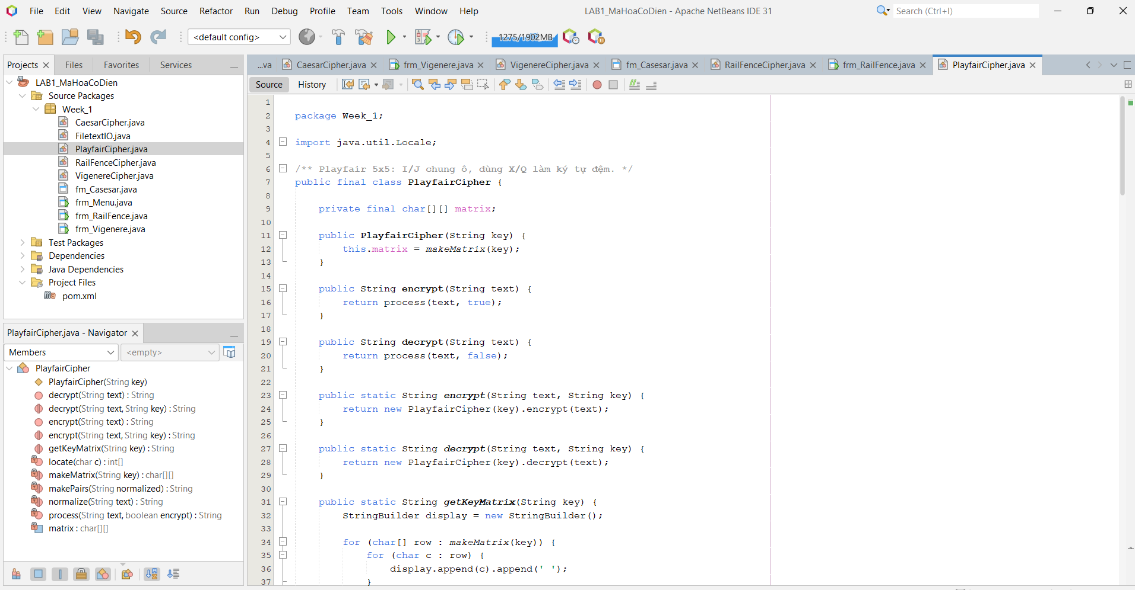
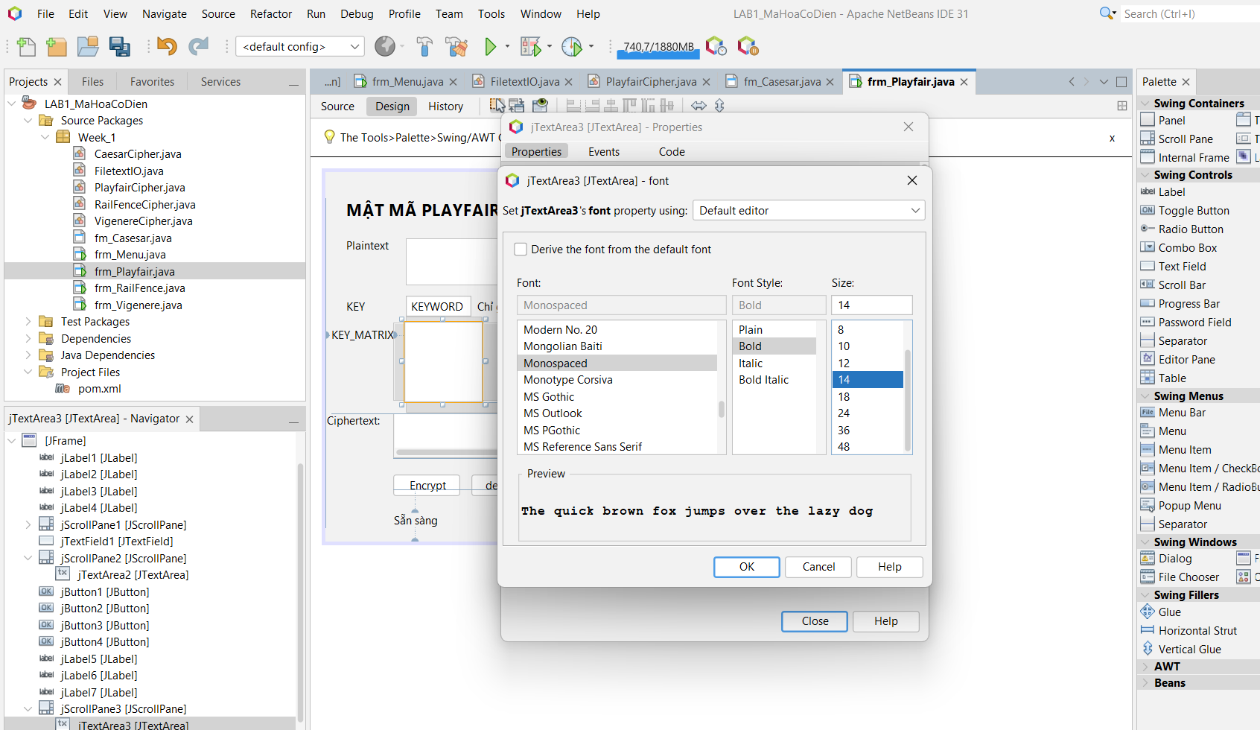

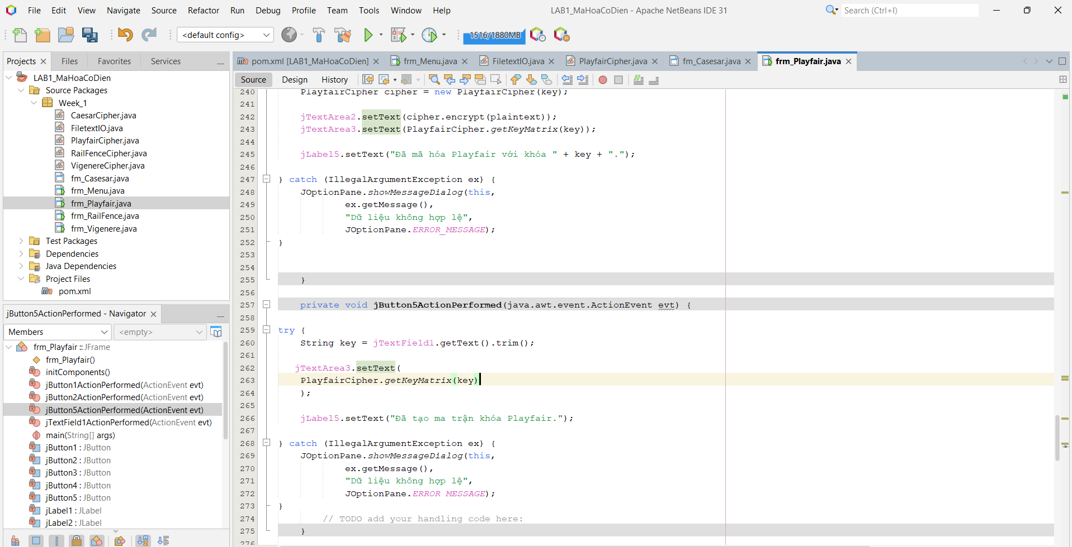

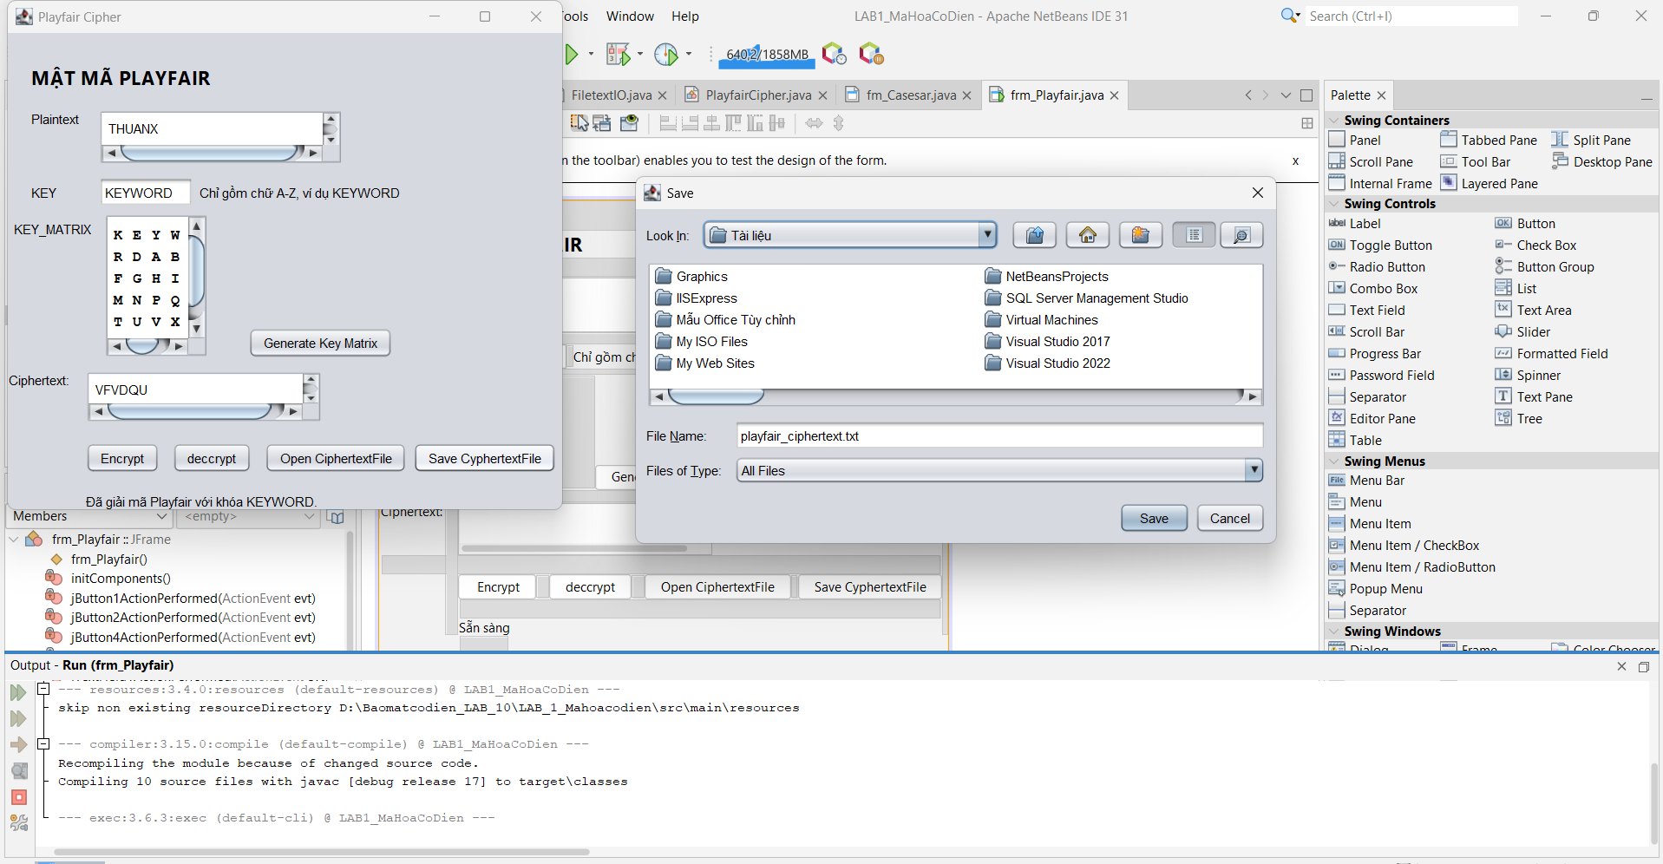
BÀI 1.5. MẬT MÃ HOÁN VỊ CỘT (TRANSPOSITION)
A. Hiểu thuật toán
▪ Khóa là thứ tự đọc các cột, ví dụ 2,3,1 = có 3 cột, đọc cột 2 trước, rồi cột 3, cuối cùng cột 1.
▪ Mã hóa: viết bản rõ theo hàng vào bảng có số cột = độ dài khóa, sau đó đọc theo cột theo thứ tự khóa. Giải mã: điền ngược theo cột rồi đọc theo hàng.
▪ Khóa phải là một hoán vị của 1..m (mỗi số xuất hiện đúng một lần), ví dụ 1,1,2 là khóa sai.
Bảng 1.10. BAOMAT, khóa 2,3,1: đọc cột 2 "AA" + cột 3 "OT" + cột 1 "BM" = AAOTBM
 | Cột 1 | Cột 2 | Cột 3
Hàng 1 | B | A | O
Hàng 2 | M | A | T

B. Tạo lớp TranspositionCipher
Bước 1.Nhấp phải package week_01 → New → Java Class... (nếu không thấy, chọn New → Other... → Java → Java Class).
Bước 2.Ô Class Name gõ TranspositionCipher → Finish. NetBeans mở tệp TranspositionCipher.java.
Bước 3.Bấm Ctrl+A, Delete để xóa nội dung mẫu, dán toàn bộ đoạn mã dưới đây, bấm Ctrl+S.
TranspositionCipher.java
package week_01;
/** Hoán vị cột theo khóa liệt kê thứ tự đọc các cột (đánh số từ 1). */
public final class TranspositionCipher {
private TranspositionCipher() { }
public static String encrypt(String text, int[] key) {
return process(text, key, true);
}
public static String decrypt(String text, int[] key) {
return process(text, key, false);
}

/** Đổi chuỗi khóa "2,3,1" (nhập trên form) thành mảng {2, 3, 1}. */
public static int[] parseKey(String keyText) {
String[] parts = keyText.trim().split("\\s*,\\s*");
int[] key = new int[parts.length];
try {
for (int i = 0; i < parts.length; i++) {
key[i] = Integer.parseInt(parts[i]);
}
} catch (NumberFormatException ex) {
throw new IllegalArgumentException("Khóa phải là các số cách nhau bởi dấu phẩy, ví dụ 2,3,1."); }
validateKey(key);
return key;
}
private static void validateKey(int[] key) {
if (key == null || key.length < 2 || key.length > 50) {
throw new IllegalArgumentException("Khóa phải có từ 2 đến 50 cột.");
}
boolean[] used = new boolean[key.length + 1];
for (int col : key) {
if (col < 1 || col > key.length || used[col]) {
throw new IllegalArgumentException("Khóa phải là hoán vị 1..m.");
}
used[col] = true;
}
}
private static String process(String text, int[] key, boolean encrypt) {
validateKey(key);
int[] chars = text.codePoints().toArray();
int length = chars.length;
int columns = key.length;
int rows = (length + columns - 1) / columns;
int[][] grid = new int[rows][columns];
int offset = 0;
if (encrypt) {
for (int i = 0; i < length; i++) {
grid[i / columns][i % columns] = chars[i];
}
int[] result = new int[length];
for (int column : key) {
for (int row = 0; row < rows; row++) {
if (row * columns + column - 1 < length) {
result[offset++] = grid[row][column - 1];
}
}
}
return new String(result, 0, result.length);
}
for (int column : key) {
for (int row = 0; row < rows; row++) {
if (row * columns + column - 1 < length) {
grid[row][column - 1] = chars[offset++];
}
}
}
int[] result = new int[length];
for (int i = 0; i < length; i++) {
result[i] = grid[i / columns][i % columns];
}
return new String(result, 0, result.length);
}
}

GHI CHÚ
Hàm parseKey("2,3,1") đổi chuỗi khóa gõ trên form thành mảng số {2, 3, 1} và kiểm tra khóa có hợp lệ không.
C. Thiết kế form frm_Transposition
Bước 1.Trong Projects, nhấp phải frm_Caesar.java → Copy. Nhấp phải package week_01 → Paste → Refactor Copy... → ô New Name gõ frm_Transposition → Refactor. NetBeans tạo frm_Transposition.java (kèm tệp .form) và tự đổi tên lớp.
Bước 2.Mở frm_Transposition.java ở tab Design, sửa 4 chỗ trong bảng sau (các điều khiển và tên biến giữ nguyên).
Sửa ở đâu | Giá trị mới
Thuộc tính title của JFrame | Transposition Cipher
Label tiêu đề (jLabel1) | MẬT MÃ HOÁN VỊ CỘT (TRANSPOSITION)
Ô txt_key (thuộc tính text) | 2,3,1
Label gợi ý cạnh ô Key (jLabel4) | Thứ tự đọc cột, cách nhau dấu phẩy, ví dụ 2,3,1

D. Viết mã cho các nút
Bước 1.Nhấp đúp nút Encrypt (btn_encrypt) → dán đoạn mã sau vào GIỮA hai dấu { } của hàm btn_encryptActionPerformed
String plaintext = txt_plaintext.getText();
if (plaintext.isEmpty()) {
JOptionPane.showMessageDialog(this, "Hãy nhập Plaintext trước khi mã hóa.");
return;
}
try {
int[] key = TranspositionCipher.parseKey(txt_key.getText());
txt_ciphertext.setText(TranspositionCipher.encrypt(plaintext, key));
lbl_status.setText("Đã mã hóa với " + key.length + " cột.");
} catch (IllegalArgumentException ex) {
JOptionPane.showMessageDialog(this, ex.getMessage(),
"Dữ liệu không hợp lệ", JOptionPane.ERROR_MESSAGE);
}

Bước 2.Nhấp đúp nút Decrypt (btn_decrypt) → dán đoạn mã sau vào GIỮA hai dấu { } của hàm btn_decryptActionPerformed
String ciphertext = txt_ciphertext.getText();
if (ciphertext.isEmpty()) {
JOptionPane.showMessageDialog(this, "Hãy nhập Ciphertext trước khi giải mã.");
return;
}
try {
int[] key = TranspositionCipher.parseKey(txt_key.getText());
txt_plaintext.setText(TranspositionCipher.decrypt(ciphertext, key));
lbl_status.setText("Đã giải mã với " + key.length + " cột.");
} catch (IllegalArgumentException ex) {
JOptionPane.showMessageDialog(this, ex.getMessage(),
"Dữ liệu không hợp lệ", JOptionPane.ERROR_MESSAGE);
}

Bước 3.Nhấp đúp nút Save Ciphertext File (btn_save) → dán đoạn mã sau vào GIỮA hai dấu { } của hàm btn_saveActionPerformed.
String path = FileTextIO.saveText(this, txt_ciphertext, "transposition_ciphertext.txt");
if (path != null) {
lbl_status.setText("Đã lưu tệp: " + path);
}

Bước 4.Bấm Ctrl+S. Nếu NetBeans gạch đỏ dòng nào, rê chuột vào dòng đó để đọc lỗi và xem bảng lỗi ở cuối tài liệu.
E. Chạy và kiểm tra
Bước 1. Nhấp phải frm_Transposition.java → Run File (Shift+F6).
Bước 2. Nhập Plaintext BAOMAT, Key 2,3,1 → bấm Encrypt.

Bước 3.Xóa ô Plaintext, bấm Decrypt → ô Plaintext hiện BAOMAT.
Bước 4.Bấm Save Ciphertext File → lưu transposition_ciphertext.txt vào thư mục bất kỳ. Xóa ô Ciphertext, bấm Open Ciphertext File → chọn lại tệp vừa lưu → bản mã hiện lại. Bước 5.Thử khóa sai: Key = 1,1,2 → bấm Encrypt → phải hiện hộp thông báo lỗi “Khóa phải là hoán vị 1..m.”, chương trình không bị tắt.
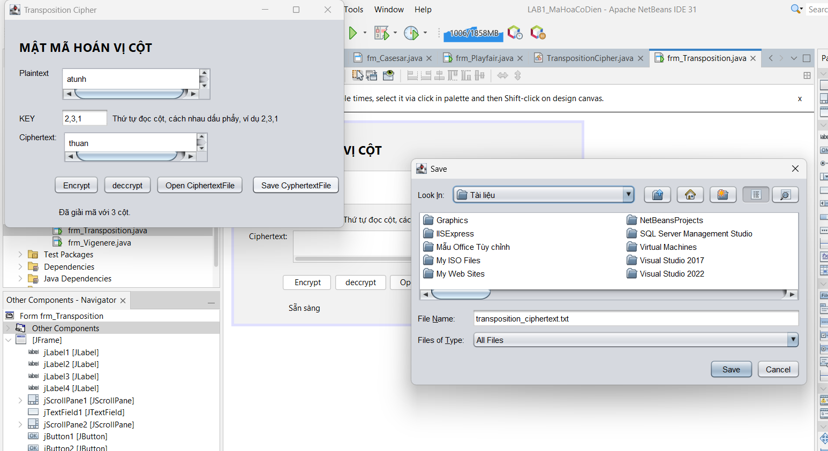
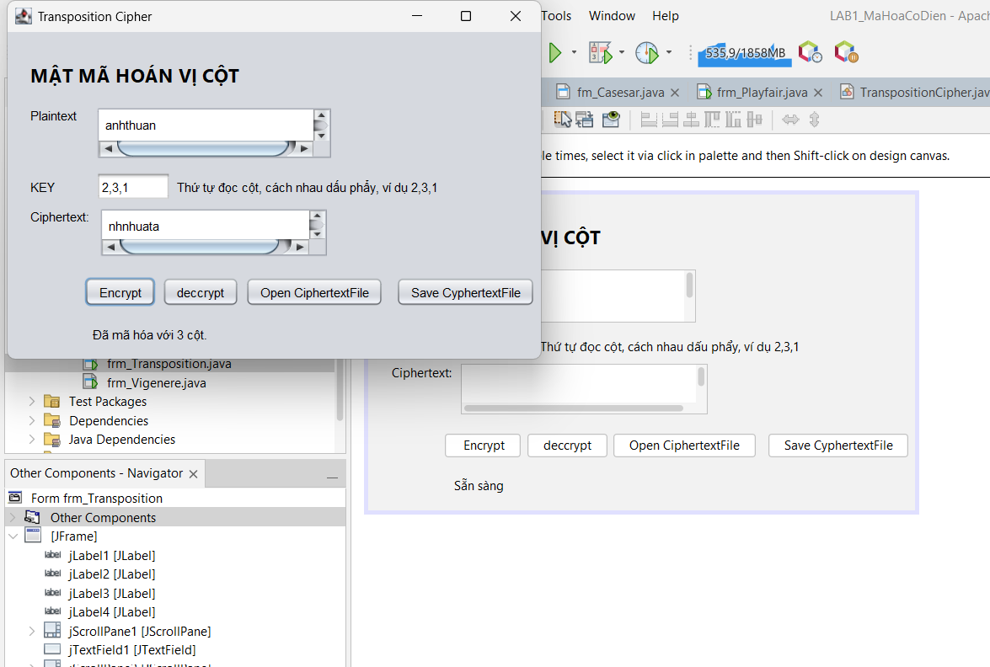
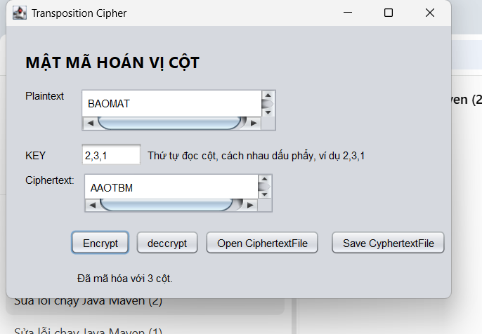
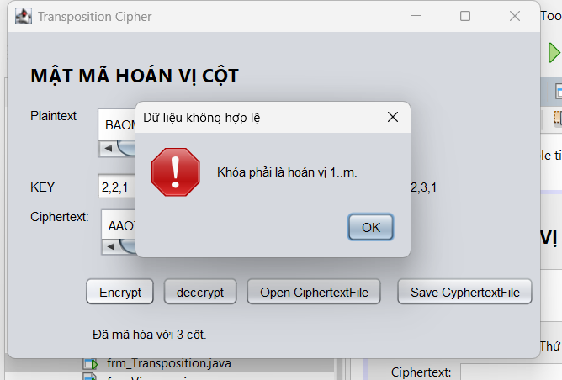

BÀI 1.6. MẬT MÃ AUTOKEY
A. Hiểu thuật toán
▪ Giống Vigenère nhưng khóa không lặp lại: dòng khóa = khóa mồi + chính bản rõ (KEY + HELLO...).
▪ Mã hóa: Cᵢ = (Pᵢ + Kᵢ) mod 26. Giải mã: tìm được chữ bản rõ nào thì nối ngay chữ đó vào dòng khóa để giải các chữ tiếp theo.
Bảng 1.11. HELLO + khóa mồi KEY → RIJSS
Bản rõ | H (7) | E (4) | L (11) | L (11) | O (14)
Dòng khóa | K (10) | E (4) | Y (24) | H (7) | E (4)
Tổng mod 26 | 17 | 8 | 9 | 18 | 18
Bản mã | R | I | J | S | S

B. Tạo lớp AutokeyCipher
Bước 1. Nhấp phải package week_01 → New → Java Class... (nếu không thấy, chọn New → Other... → Java → Java Class).
Bước 2.Ô Class Name gõ AutokeyCipher → Finish. NetBeans mở tệp AutokeyCipher.java. Bước 3.Bấm Ctrl+A, Delete để xóa nội dung mẫu, dán toàn bộ đoạn mã dưới đây, bấm Ctrl+S.
AutokeyCipher.java
package week_01;
import java.util.ArrayList;
import java.util.List;
import java.util.Locale;
/** Plaintext Autokey: sau khóa khởi tạo, bổ sung các chữ của bản rõ. */
public final class AutokeyCipher {
private AutokeyCipher() { }
public static String encrypt(String text, String key) {
return process(text, key, true);
}
public static String decrypt(String text, String key) {
return process(text, key, false);
}
private static String process(String text, String key, boolean encrypt) {
String k = key.trim().toUpperCase(Locale.ROOT);
if (!k.matches("[A-Z]+")) {
throw new IllegalArgumentException("Khóa Autokey chỉ gồm A-Z.");
}
List<Integer> plainOffsets = new ArrayList<>();
StringBuilder result = new StringBuilder();
int letterIndex = 0;
for (char c : text.toCharArray()) {
char base;
if (c >= 'A' && c <= 'Z') base = 'A';
else if (c >= 'a' && c <= 'z') base = 'a';
else {
result.append(c);
continue;
}
int shift;

if (letterIndex < k.length()) {
shift = k.charAt(letterIndex) - 'A';
} else {
shift = plainOffsets.get(letterIndex - k.length());
}
int delta = encrypt ? shift : -shift;
char transformed = (char) (base + Math.floorMod(c - base + delta, 26));
result.append(transformed);
// Giải mã phải thêm chữ bản rõ vừa KHÔI PHỤC, không thêm bản mã.
char plaintextChar = encrypt ? c : transformed;
plainOffsets.add(plaintextChar - base);
letterIndex++;
}
return result.toString();
}
}

C. Thiết kế form frm_Autokey
Bước 1.Trong Projects, nhấp phải frm_Caesar.java → Copy. Nhấp phải package week_01 → Paste → Refactor Copy... → ô New Name gõ frm_Autokey → Refactor. NetBeans tạo frm_Autokey.java (kèm tệp .form) và tự đổi tên lớp.
Bước 2. Mở frm_Autokey.java ở tab Design, sửa 4 chỗ trong bảng sau (các điều khiển và tên biến giữ nguyên).
Sửa ở đâu | Giá trị mới
Thuộc tính title của JFrame | Autokey Cipher
Label tiêu đề (jLabel1) | MẬT MÃ AUTOKEY
Ô txt_key (thuộc tính text) | KEY
Label gợi ý cạnh ô Key (jLabel4) | Khóa mồi chỉ gồm chữ A-Z, ví dụ KEY

D. Viết mã cho các nút
Bước 1.Nhấp đúp nút Encrypt (btn_encrypt) → dán đoạn mã sau vào GIỮA hai dấu { } của hàm btn_encryptActionPerformed
String plaintext = txt_plaintext.getText();
if (plaintext.isEmpty()) {
JOptionPane.showMessageDialog(this, "Hãy nhập Plaintext trước khi mã hóa.");
return;
}
try {
String key = txt_key.getText().trim();
txt_ciphertext.setText(AutokeyCipher.encrypt(plaintext, key));
lbl_status.setText("Đã mã hóa Autokey với khóa mồi " + key + ".");
} catch (IllegalArgumentException ex) {
JOptionPane.showMessageDialog(this, ex.getMessage(),
"Dữ liệu không hợp lệ", JOptionPane.ERROR_MESSAGE);
}

Bước 2. Nhấp đúp nút Decrypt (btn_decrypt) → dán đoạn mã sau vào GIỮA hai dấu { } của hàm btn_decryptActionPerformed
String ciphertext = txt_ciphertext.getText();
if (ciphertext.isEmpty()) {
JOptionPane.showMessageDialog(this, "Hãy nhập Ciphertext trước khi giải mã.");
return;
}
try {
String key = txt_key.getText().trim();
txt_plaintext.setText(AutokeyCipher.decrypt(ciphertext, key));
lbl_status.setText("Đã giải mã Autokey với khóa mồi " + key + ".");
} catch (IllegalArgumentException ex) {
JOptionPane.showMessageDialog(this, ex.getMessage(),
"Dữ liệu không hợp lệ", JOptionPane.ERROR_MESSAGE);
}

Bước 3.Nhấp đúp nút Save Ciphertext File (btn_save) → dán đoạn mã sau vào GIỮA hai dấu { } của hàm btn_saveActionPerformed
String path = FileTextIO.saveText(this, txt_ciphertext, "autokey_ciphertext.txt");
if (path != null) {
lbl_status.setText("Đã lưu tệp: " + path);
}

Bước 4.Bấm Ctrl+S. Nếu NetBeans gạch đỏ dòng nào, rê chuột vào dòng đó để đọc lỗi và xem bảng lỗi ở cuối tài liệu.
E. Chạy và kiểm tra
Bước 1. Nhấp phải frm_Autokey.java → Run File (Shift+F6).
Bước 2. Nhập Plaintext HELLO, Key KEY → bấm Encrypt.
Bước 3.Xóa ô Plaintext, bấm Decrypt → ô Plaintext hiện HELLO.
Bước 4.Bấm Save Ciphertext File → lưu autokey_ciphertext.txt vào thư mục bất kỳ. Xóa ô Ciphertext, bấm Open Ciphertext File → chọn lại tệp vừa lưu → bản mã hiện lại. Bước 5.Thử khóa sai: Key = 123 → bấm Encrypt → phải hiện hộp thông báo lỗi “Khóa Autokey chỉ gồm A-Z.”, chương trình không bị tắt.


